Заказчык: Агракамбінат «Туча» – філіяла ААТ «МІНСК КРЫШТАЛЬ» – кіруючай кампаніі холдынгу «МІНСК КРЫШТАЛЬ ГРУП»

Выканаўца: Індывідуальны прадпрымальнік Вашкевіч А.С.

Аб'ект:
«Фрагменты комплексу былой сядзібы: сядзібны дом, вадаёмы, фрагменты парку, рэшткі гаспадарчых пабудоў і спіртзавода»
аг. Туча, Клецкага раёна, Мінскай вобласці

Праект зон аховы гісторыка-культурнай каштоўнасці

Выканаўца работ: кіраўнік распрацоўкі навукова-праектнай дакументацыі на выкананне рамонтна-рэстаўрацыйных работ на матэрыяльных гісторыка-культурных каштоўнасцях (пасведчанне № 04-01-04/20 ад 08.07.2022г.)

_____________________А. С. Вашкевіч.

Мінск 2022

Змест:

1. Уводзіны
2. Навукова-даследчыя работы.

2.1. Кароткая гістарычная даведка.

2.2. Гістарычныя матэрыялы.
3. Тлумачальная запіска

3.1.Гісторыка-архітэктурны апорны план і план ландшафтнага аналізу.

3.2. Сучасная фатаграфічная фіксацыя тэрыторыі.
4. Праект зон аховы
Дадатак 1. Схема ландшафтнага аналізу тэрыторыі.
Дадатак 2. Схема зон аховы гісторыка-культурных каштоўнасцей.

1. Уводзіны

Праект зон аховы нерухомых матэрыяльных гісторыка-культурных каштоўнасцей «Фрагменты комплексу былой сядзібы: сядзібны дом, вадаёмы, фрагменты парку, рэшткі гаспадарчых пабудоў і спіртзавода»,апошняя чвэрць ХVІІІ – пачатак ХХ стагоддзя, Мінская вобласць, Клецкі раён, аг. Туча (далей – праект зон аховы) распрацаваны на падставе пунктаў 2 і 3 артыкула 105 Кодэкса Рэспублікі Беларусь аб культуры.
Праект зон аховы распрацаваны індывідуальным прадпрымальнікам Вашкевічам А.С. па заказе Агракамбіната «Туча» – філіяла ААТ «МІНСК КРЫШТАЛЬ» – кіруючай кампаніі холдынгу «МІНСК КРЫШТАЛЬ ГРУП».
Праект зон аховы распрацаваны з мэтай забеспячэння захавання гісторыка-культурных каштоўнасцей і іх навакольнага асяроддзя, заключаецца ў вызначэнні межаў тэрыторыі гісторыка-культурных каштоўнасцей, зон аховы гісторыка-культурных каштоўнасцей і іх межаў, рэжымаў утрымання і выкарыстання зон аховы гісторыка-культурных каштоўнасцей. Праект зон аховы распрацаваны на падставе архіўна-бібліяграфічных і натурных даследаванняў, аналізу горадабудаўнічай сітуацыі і ландшафту.
У 2022-2023 гадах распрацаваны Пашпарты на гісторыка-культурныя каштоўнасці:
«Сядзібны дом у складзе «Фрагменты комплексу былой сядзібы: сядзібны дом, вадаёмы, фрагменты парку, рэшткі гаспадарчых пабудоў і спіртзавода» у аг. Туча Клецкага раёна Мінскай вобласці.
«Фрагменты комплексу былой сядзібы: сядзібны дом, вадаёмы, фрагменты парку, рэшткі гаспадарчых пабудоў і спіртзавода», апошняя чвэрць ХVІІІ – пачатак ХХ стагоддзя, Мінская вобласць Клецкі раён аг. Туча.

2. Навукова-даследчыя работы.

2.1. Кароткая гістарычная даведка.

Вёска Туча вядома ў Вялікiм Княстве Літоўскiм з сярэдзіны XVI стагоддзя. У 1629-1634 г. польны стражнік ВКЛ Павел Яленскі стаў уладальнікам маёнткаў Дунайчыцы і Туча ў Навагрудскім павеце, які захоўваліся за Яленскімі да сярэдзіны XIX ст. Пасля Паўла Яленскага вёскі Туча і Дунайчыцы перайшлі да яго сына Яна Паўлавіча Яленскага, мазырскага земскага пісара, пасля мазырскага земскага суддзі, які выбіраўся ад Мазырскага павета паслом на элекцыйныя соймы (1669, 1674) і дэпутатам (1726) у Трыбунал ВКЛ. Ад Яна вёска перайшла да яго сына Антона-Даджыбога Янавіча Яленскага, мазырскага падчашага (1702-1731), а пасля да ўнука - новагародскага кашталяна (1780-1795) Гедэона Антонавіча Яленскага (1712-1798). У канцы XVIII ст. (па iнш. звестках у 1760г.) ў Тучы Яленскія пабудавалі пакрыты гонтам мураваны палац.
У 19-м стагоддзі самым вядомым уладальнікам Тучы быў Казімір Казіміравіч Яленскі (1826-1893). Пры К. Яленскім з 1876г. фарміруецца знешні выгляд цэнтральнага сядзібнага дома, такім, якім ён па большай частцы дайшоў да нашых дзён. Парадны фасад упрыгожыў масіўны чатырохкалонны порцік іанічнага ордэра з трохвугольным франтонам. З боку ж парку размясцілася ўтульная тэраса з балконам.
Пасля Казіміра Яленскага сядзібай у пачатку 20 стагоддзя валодаў яго сын Іосіф Яленскі. У той час у Тучы канчаткова завяршаецца планіроўка сядзібнага гаспадарчага двара. Па розных звестках і апісаннях у розныя гады тут знаходзіліся шматлікія пабудовы: збожжасховішча, кароўнікі, стайні, бровар, лікёра-гарэлачны завод, свіраны, карчма пры паштовым тракце, кузня, дом для рабочых, чацвёркі для фальваркавай службы, лядоўні і інш.. Гэтыя пабудовы, у адрозненне ад класічнага сядзібнага дому, былі выкананы ў даволі традыцыйнай для беларускіх сядзіб пачатку 20 стагоддзя архітэктурнай цаглянай тэхніцы з элементамі неаготыкі. Выкарыстанне гэтых дэкаратыўных элементаў на фасадах падкрэслівала паспяховасць гаспадаркі і яе ўладальніка.
Пасля рэвалюцыі сядзіба была практычна цалкам разрабавана ў рамках экспрапрыяцыі дваранскіх сядзіб. У 1919 годзе сядзібнаму дому прыйшлося паслужыць казармай для 9-га савецкага памежнага палка. Калі на тэрыторыі Клеччыны зноў ўсталявалася польская ўлада, Яленскія вярнуліся і гаспадыняй адноўленай сядзібы ў 1920-я гады стала Марыя Яленская (што была замужам за Іосіфам Яленскім). 17 верасня 1939г. новая ўлада абвясціла, што маёнтак канфіскоўваецца "на карысць працоўных".
У канцы 1944 года ў былым сядзібным доме Яленскіх размясціўся палявы шпіталь для параненых салдат. 13 параненых у шпіталі выратаваць не змаглі, яны памерлі, і зямля Тучы каля дома Яленскіх стала для іх апошнім прытулкам. У 1958 годзе на месцы пахавання быў устаноўлены абеліск з фотаздымкамі – помнік загінуўшым воінам.
У 1947-1948 годзе ў сядзібе пачала дзейнічаць Тучанская пачатковая школа. З 1959 года школа стала сямігодкай, з 1960 года – васьмігодка, з верасня 1966 года – сярэдняя школа. У лютым 1973 года ў школе здарыўся пажар – агонь знішчыў амаль усе драўляныя канструкцыі сядзібы. У 1975 годзе ў будынку сядзібы размясціўся Тучанскi міжшкольны вучэбна-вытворчы камбінат. Тады прыбудавалі блок навучальных майстэрняў з сілікатнай цэглы. У 2000-х навучальны камбінат спыніў існаванне і да цяперашняга часу будынак не выкарыстоўваецца.
Згодна з дадзенымі Дзяржаўнага ахіва Мінскай вобласці (фонд 2970) на тэрыторыі старога бровара ў 1945г. быў утвораны спіртавы завод. Тады ж, верагодна, акрамя самога будынка бровара, быў задзейнічаны пад спіртсховішча будынак кузні, адно з гаспадарчых пабудоў было рэканструявана пад сокавы цэх, астатнія пабудовы на дадзеным участку былі прыстасаваны пад склады і іншае дапаможнае прызначэнне. Акрамя таго на тэрыторыі спірзавода з'явіўся новы двухпавярховы будынак з сілікатнай цэглы, воданапорная вежа і іншыя шматлікія будынкі і збудаванні.
Будынкі старога Т-вобразнага свірана і другая пабудова (былы дом для рабочых) перайшлі ва ўладанне, арганізаванага ў 1941г., саўгаса “Туча”. З 2004г. гэтыя будынкі былога саўгаса, а таксама будынкі былога спіртзавода з вадаёмамі, за выключэннем сядзібнага дома з фрагментам парку, знаходзяцца на балансе агракамбіната «Туча» – філіяла ААТ «МІНСК КРЫШТАЛЬ» – кіруючай кампаніі холдынгу «МІНСК КРЫШТАЛЬ ГРУП».

Апiсанне матэрыяльнай гiсторыка-культурнай каштоўнасцi:

(Назвы і прызначэнне асобных будынкаў і збудаванняў дадзены папярэдне з улікам гістарычных даследаванняў, тэхнічных пашпартоў, інжынерных даследаванняў з мэтай сістэматызацыі і лакалізацыі аб'ектаў для іх далейшага вывучэння і выкарыстання.).

1. Будынак былой сядзібы.
Быў пабудаваны ў класічным стылі, прамавугольны ў плане, на невысокім падмурку, двухпавярховы ў сярэдзіне (мезанін) з двухсхільным дахам, аднапавярховы па баках, першапачаткова з вальмавым дахам i гонтавым пакрыццём (потым з дахоўкай). Галоўны фасад вылучаны плоскім рызалітым, пазначаны вертыкальнымі паясамі руста і ўпрыгожаны выступаючым чатырохкалонным порцікам з трохвугольным франтонам. Сіметрыя галоўнага фасада падкрэслена неглыбокімі бакавымі рызалітамі з вертыкальнымі руставанымі пілястрамі па баках (з вокнамі па цэнтры), якія раней таксама мелi невялiкiя трохвугольныя франтоны. Над прамавугольнымі аконнымі праёмамі захавалiся прафіляваныя прамыя сандрыкі, па нізе вокнаў па перыметры будынка выкананы выступаючы карніз простага абрысу. Дваровы (паркавы) фасад таксама меў сіметрычную кампазіцыю з трохвугольным франтонам у цэнтральнай частцы. Раней тут была размешчана тэраса ва ўзроўні першага паверха, з балконам на калоннах ва ўзроўні другога паверха. Бакавыя фасады таксама ўпрыгожаны вертыкальнымі руставанымі пілястрамі па баках і па цэнтру. Унутраная планіровачная сістэма будынка таксама ў асноўным захавалася. Прыкладна у 1975-м годзе да будынка сядзiбы прыбудавалі блок навучальных майстэрняў з сілікатнай цэглы, па вышыні і канфігурацыі даху, памерам вокнаў супадаючай з асноўным будынкам. У 2000-м годзе навучальны камбінат спыніў існаванне і да цяперашняга часу будынак не выкарыстоўваецца.

2. Гаспадарчая пабудова. Драўляны свіран.
Па асобных звестках драўляны свіран быў пабудаваны яшчэ ў канцы 18 стагоддзя. Прамавугольны ў плане будынак размешчаны на ўзвышшы, ля дарогі, з правага боку ад сядзібнага дома. Канцы верхніх бэлек перакрыцця свірана па галоўным фасадзе выступаюць на 2.3 м, уразаючыся ў крайнюю «лабавую» перпендыкулярную бэльку з двух вянкоў, утвараючы навес (падстрэшак) над шырокім ганкам, які служыў раней для выгрузкі збожжа (тавара) ў дрэннае надвор'е, часам для прасушкі сырамолатага збожжа. Зверху, на гарышчы гэтыя бэлькі з двух бакоў па працяглых баках «прыгружаны» для надзейнасці чатырма вянкамі брусоў. Знізу ў лабавой бэльцы захаваліся асобныя гнёзды для мацавання апорных слупоў. Унутры аб'ём свірана падзелены на тры роўных па плошчы памяшканні (адсекі), ў кожным з якіх зроблены масіўныя нізкія дзверы, абрамлёныя шырокімі касякамі. У правым адсеку знаходзіцца драўляная ўнутраная лесвіца на высокае гарышча. Таксама захавалася старая кроквенная сістэма з верхнімі зацяжкамі, злучанымі паміж сабой урубкамі і драўлянымі шыпамі. На франтоне з паўднёва-заходняга боку выразна праглядаецца вялікае паўкруглае акно ў бок вадаёмаў (у цяперашні час праём зашыты дошкамі).

3. Гаспадарчая пабудова. Кузня.
Прамавугольны ў плане цагляны будынак з высокім двухсхільным дахам, складаецца з двух рознавысокіх аб'ёмаў: асноўнага аднапавярховага, ў якім захаваліся крыжовыя цагляныя скляпенні з падпружнымі аркамі знізу і перпендыкулярнага да яго, двухпавярховага аб'ёму з трохвугольнымі шчытамі па бакавых фасадах і цыліндрычным скляпеннем перакрыцця, якое захавалася ўнутры. Фасады вырашаны ў традыцыйным для часу пабудовы цагляным стылі з элементамі неаготыкі. Вуглы будынка выдзелены руставанымі цаглянымі лапаткамі на вышыню першага паверха. Карніз аднапавярховай і двухпавярховай часткі, па прамых лініях схілаў даху, вырашаны знізу вытанчаным аркатурным цагляным рытмам. З паўднёва-заходняга боку захаваўся вялікі дзвярны праём з двухстворкавымі варотамі. З паўночна-заходняга боку фасада ва ўзроўні першага паверха таксама размешчаны дзвярны праём, часткова закладзены па баках; ва ўзроўні высокага гарышча знаходзіцца дзвярны праём з рэшткамі балкона – хутчэй за ўсё тут раней была лесвіца для доступу на гарышча. Па баках ад гэтага праёму ўладкованыя два вертыкальных, з высокімі лучковымі перамычкамі, акна.

4. Гаспадарчая пабудова. Карчма.
Невялікі па аб'ёме прамавугольны аднапавярховы цагляны будынак з двухсхільным дахам. Хутчэй за ўсё пры адкрыцці гэта быў заезны дом, дзе акрамя карчмы, па перыметры ўнутранага двара размяшчаліся пакоі для пастаяльцаў, стайні і іншыя дапаможныя збудаванні. Па вуглах і па восі, якая падзяляе ўнутраную прастору на два памяшканні, фасады будынка аформлены вертыкальнымі лапаткамі з плоскімі цаглянымі зубчыкамі-кранштэйнамі, якія выступаюць ў верхняй частцы; карніз па перыметры будынка дапоўнены знізу прамавугольнымі зубчыкамі; два аконныя праёмы ў бок вадаёма і два ў бок дарогі – дэкарыраваны зверху плоскімі сандрыкамі, якія пераходзяць ў плоскасць верхняга карніза і знізу аформлены падваконнымі цаглянымі карнізамі з невялікімі бакавымі кансолькамі. Бакавы паўднёва-заходні трохвугольны франтон падзелены двума лапаткамі з размешчаным па цэнтры аконным праёмам з лучковай перамычкай, з верхнім сандрыкам і падваконным карнізам. Процілеглы франтон мае ва ўзроўні гарышча прамавугольны аконны праём з арачным завяршэннем і невялікім выступаючым архівольтам. Асноўныя вароты і ўваход у будынак былі раней з паўночна-заходняга боку. Сучасная прыбудова была выканана пазней.

5. Гаспадарчая пабудова ( па тэхпашпарце - сокавы цэх).
Прамавугольны, аднапавярховы цагляны будынак з двухсхільным дахам, раней служыў верагодна ў якасці стайні, пра што сведчаць шырокія высокія ўязныя вароты з лучковымі перамычкамі па цэнтрах бакавых фасадаў і два аналагічныя праёмы з паўднёва-ўсходняга боку. Акрамя вуглавых вертыкальных лапатак, паўночна-заходні фасад раней рытмічна быў разбіты на шэсць прамавугольных (заглыбленных) участкаў, абмежаваных па баках лапаткамі, зверху – прамым участкам карніза і знізу цокальнай часткай. Па восях дадзеных плоскасцей, у верхняй частцы сцен былі размешчаны невялікія прамавугольныя з лучковымі перамычкамі акенцы, трацыцыйныя для памяшканняў гаспадарчага прызначэння. Процілеглы, паўднёва-ўсходні фасад, мае два рызаліты з размешчанымі раней па іх восях шырокімі ўязнымі дзвярнымі праёмамі. Бакавыя трохвугольныя шчыты, акрамя цаглянага карніза простага абрысу, упрыгожаны выцягнутымі зубчыкамі. Таксама аналагічная форма зубчыкаў прысутнічае ў аб'ёме вянчаючых карнізаў па бакавых фасадах гэтай пабудовы. У цяперашні час плоскасць фасадаў значна відазменена.

6. Гаспадарчая пабудова (у аварыйным стане).
Прамавугольны аднапавярховы цагляны будынак з двухсхільным дахам, позняй прыбудовай з паўночна-заходняга боку, раней таксама ўваходзіў ў комплекс замкнутага двара на дадзеным участку тэрыторыі. Працяглы час знаходзіцца ў аварыйным стане. У цяперашні час плоскасць фасадаў у выніку новых прабітых аконных, дзвярных праёмаў і разбураных участкаў значна відазмененая, аднак асобныя цагляныя перамычкі і іншыя заканамернасці, якія захаваліся на плоскасцях сцен, дазваляюць устанавіць першапачатковае знешняе аблічча будынка.

7. Гаспадарчая пабудова. Дом для рабочых.
Прамавугольны ў плане, аднапавярховы цагляны будынак з двухсхільным дахам за час свайго існавання зведаў значныя змены ў частцы знешняга аблічча фасадаў і канфігурацыі даху. Візуальным абследаваннем устаноўлена, што раней на паўночна-заходнім і паўднёва-ўсходнім фасадах былі размешчаны паўнацэнныя аконныя праёмы з лучковымі перамычкамі, па дзесяць з кожнага боку, аформленыя зверху прамалінейнымі сандрыкамі з зубчыкамі па краях і знізу простымі падваконнымі карнізамі. Таксама па гэтых фасадах можна вызначыць па два з кожнага боку, сіметрычна размешчаных (у наш час закладзеных) дзвярных праёмаў. Тарцовыя фасады маюць сіметрычнае пастраенне з цэнтральным размяшчэннем дзвярных праёмаў і па баках ад іх, двума аконнымі праёмамі. Канфігурацыя аўтэнтычнага даху ў цяперашні час згублена і перароблена. Фасады па вуглах аформлены плоскімі лапаткамі.

8. Гаспадарчая пабудова. Свіран (гумно, збожжасховішча).
Аднапавярховы цагляны прамавугольны аб'ём будынка падзелены на два асноўных памяшканні: над першым захавалася аўтэнтычная канфігурацыя двухсхільнага высокага даху, над другім – нанова пабудаваны двухсхільны дах з паніжанымі схіламі. Раней, да пачатку 2000-х гадоў, з паўднёва-заходняга боку практычна па цэнтры будынка існаваў перпендыкулярны аўтэнтычны аб'ём, які доўгі час знаходзіўся ў разбураным стане, пазней будзе знесены і цяпер ад яго захавалася толькі сцяна з трохвугольным завяршэннем. Цагляныя плоскасці сцен раўнамерна падзелены прамалінейнымі лапаткамі, паміж якімі ў верхняй частцы выкананы архітэктурны дэкор з плоскімі ступенчатымі зубцамі і агульным цагляным карнізам простага абрысу па даўжыні фасадаў. На паўднёва-ўсходнім фасадзе з высокім шчытом, звернутага да дарогі, захаваліся з левага боку ўязныя вароты з масіўнымі старымі вушакамі і драўлянымі палотнамі. Зверху, ва ўзроўні паддашкавай прасторы – два побач размешчаных прамавугольных аконных праёмы з радыуснымі завяршэннямі з верхнім архівольтам і падваконным карнізам. Па бакавых фасадах захаваліся контуры, размешчаных раней адзін насупраць аднаго, па два праёмы ўязных варот. Асаблівай увагі заслугоўвае ўнутраная аб'ёмна-планіровачная і канструктыўная частка асноўнага аб'ёму будынка гумна, якая практычна цалкам захавана.

9. Гаспадарчая пабудова. Вінакурэнны завод (бровар, будынак спіртсховішча).
У цяперашні час будынак знаходзіцца ў аварыйным, закінутым стане, складанай у плане формы з шматлікімі прыбудовамі розных перыядаў. З левага боку размешчана насыпная рампа для ўезду на ўзровень другога паверха. З паўднёва-усходняга боку будынка захаваўся склеп з цаглянымі лучковымі перакрыццямі па металічных рэйках. Дах цалкам страчаны як і большасць перакрыццяў.

10. Вадаёмы.
Вывучэнне захаваных тапаграфічных карт 1904-1937 гадоў і сучаснага стану тэрыторыі сведчаць аб тым, што на перыяд да 1937г. вадаёмы былі значна меншай плошчы і канфігурацыі. У цяперашні час вадаёмы набылі зусім іншыя (штучныя) абрысы з умацаванымі берагамі.

11. Фрагменты парку.
Фрагменты парку ўяўляюць сабой цяпер некалькі дрэваў з правага боку паміж сядзібай і драўляным свіранам. З левага боку дрэвы, якія раней тут існавалі, цалкам страчаны. За сядзібным домам, за час існавання ў ім розных арганізацый, усе дрэвы былі цалкам высечаны для арганізацыі спортпляцоўкі. Згодна са старымі тапаграфічнымі картамі, тэрыторыя сядзібы Яленскіх з паўночна-заходняга боку была абмежавана доўгім ярам і дарогай. З паўночна-ўсходняга боку ад дарогі мяжа ішла па перпендыкулярнай лініі да будынка вялікага свірана (гумна), з паўднёва-ўсходняга боку – прыбярэжнай зонай р.Тучанка. Сад, які захаваўся да цяперашняга часу, верагодна мае пазнейшае паходжанне.

28.05.2021г. сядзібны дом быў прададзены з пераходам правоў уласнасці на капітальную пабудову праваўладальніку індывідуальнаму прадпрымальніку, рэзідэнту Рэспублікі Беларусь, Трывашкевічу Д. В. для ажыццяўлення прадпрымальніцкай дзейнасці з зямельным участкам плошчай 1.2061 га (арэнда на 50 гадоў).

Усе астатнія будынкі, тэрыторыя вадаёмаў і часткова р.Тучанка знаходзяцца на тэрыторыі зямельнага ўчастка для вядзення таварнай сельскай гаспадаркі пад кадастравым нумарам 622585000001000010 Агракамбіната «Туча» – філіяла ААТ «МІНСК КРЫШТАЛЬ» – кіруючай кампаніі холдынгу «МІНСК КРЫШТАЛЬ ГРУП».
/Звесткі аб межах зямельных участкаў, каардынатных кропак, умоўных межаў зон аховы дадзены на падставе звестак, прадстаўленых на публічнай кадастравай карце Рэспублікі Беларусь у слаі "Зямельныя ўчасткі", сфарміраваны на падставе даных адзінага дзяржаўнага рэгістра нерухомай маёмасці, правоў на яе і угод з ёю ў частцы інфармацыі аб зарэгістраваных зямельных участках.
Таксама ў рабоце выкарыстаны афіцыйна прадастаўленыя Дзяржаўным прадпрыемствам "Белгеадэзія" фрагмент тапаграфічнай карты аг. Туча, Клецкага раёна, Мінскай вобласці 1985-1987 гг. у М1:10000 ад 09.03.2023г./

2.2. Гістарычныя матэрыялы.
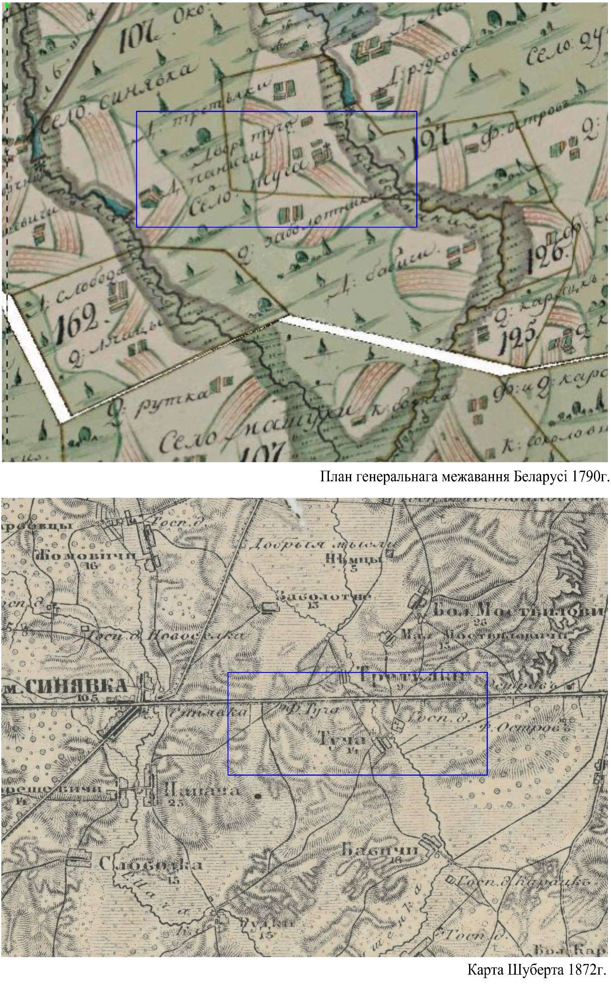
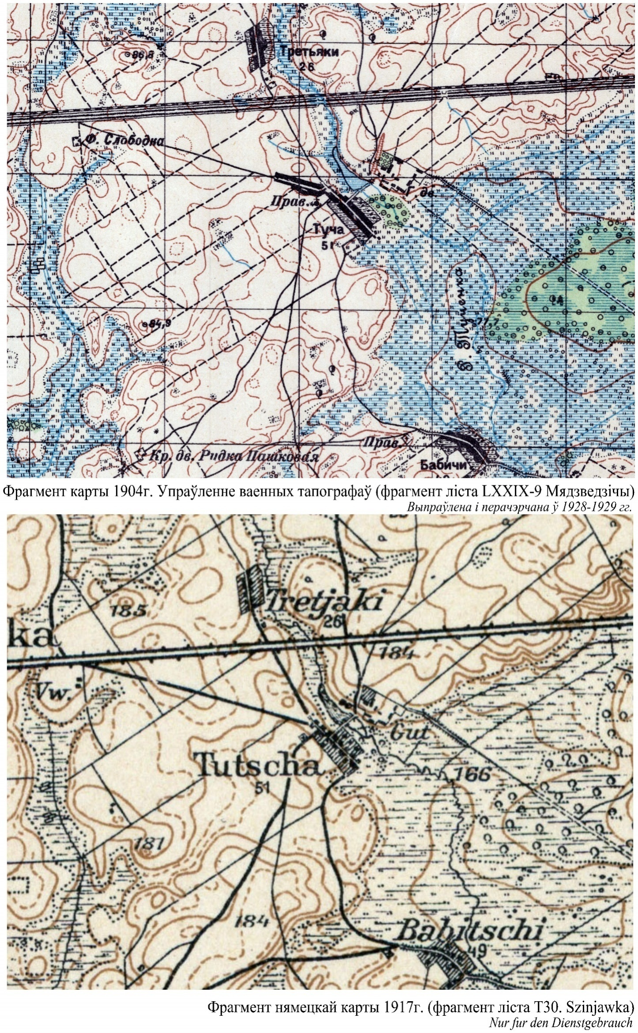
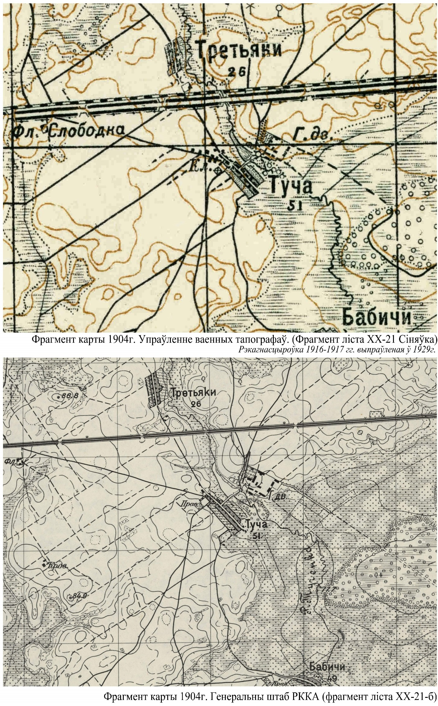
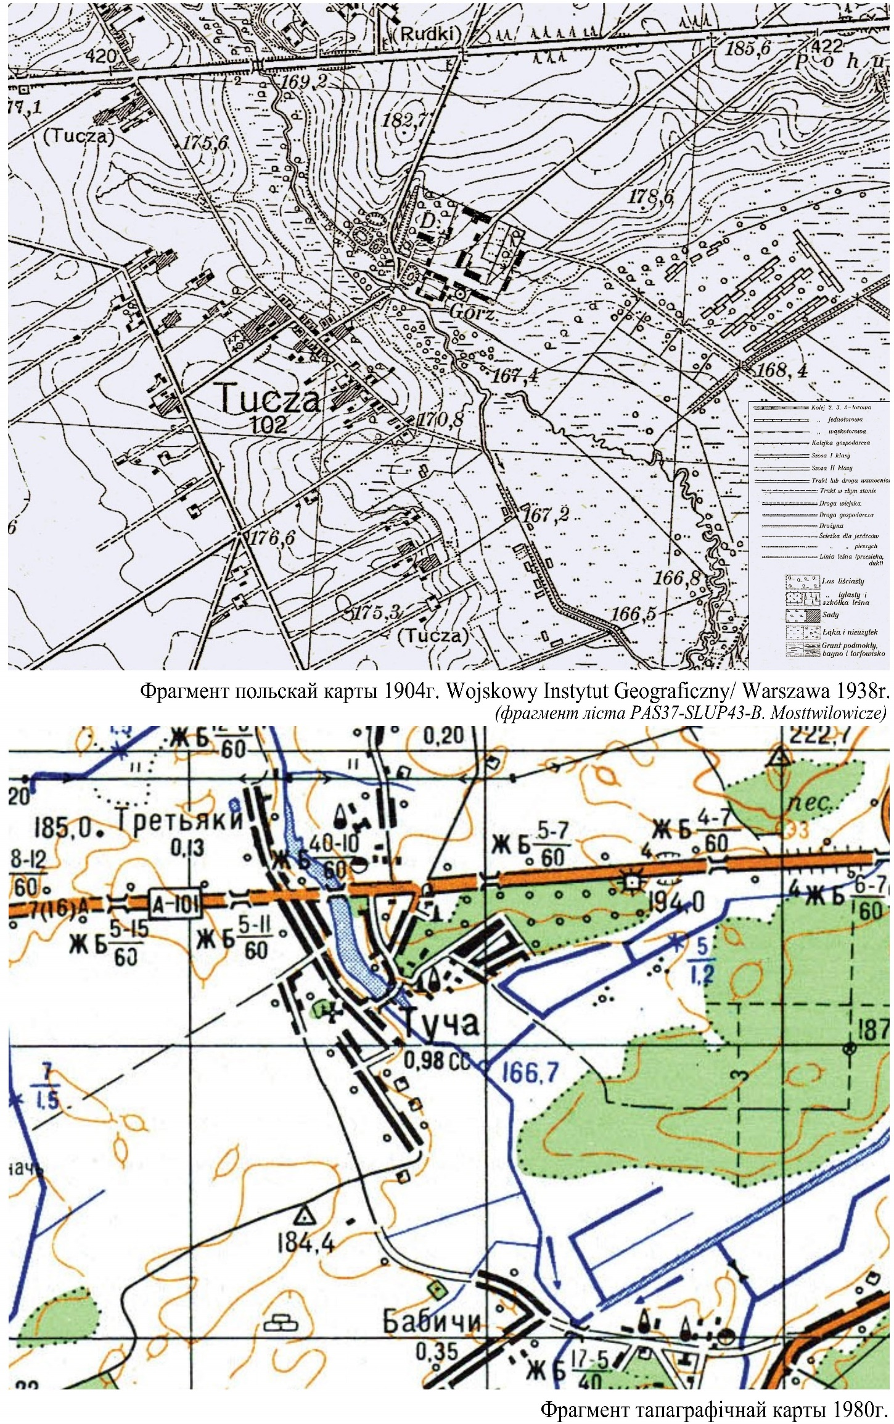
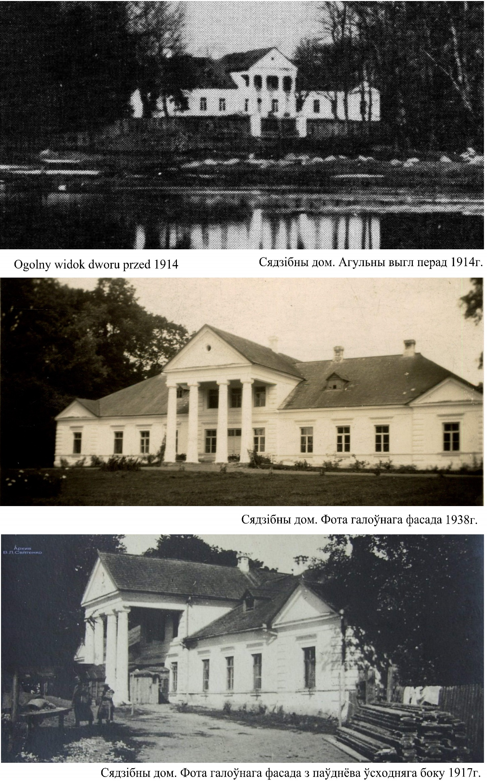
Архiўныя i бiблiяграфiчныя крынiцы:

1. НИАБ ф. 1636, оп.1. Название фонда: Еленские, помещики. Дата:1610-1904. Вид фонда: Родовой фонд. Объем фонда: 206 ед. хр.
2. НИАБ ф. 142, оп.1.д.1748. Минский губернский комитет для рассмотрения и утверждения инвентарей помещичьих имений. 1844-1858гг. Имение Туча помещика Казимира Еленского. 1844г.
3. Aftanazy Roman. "Dzieje rezydencji na dawnych kresach Rzeczypospolitej". Tom 2. Wrocław, Ossolineum, 1991-97.
4. Słownik geograficzny Królestwa Polskiego i innych krajów słowiańskich. Tom XII.
5. DariuszRolnik. Archiwum Jeleńskich z NGAB w Mińsku (XVI—XX wiek) - jego dzieje i inwentarz. WydawnictwoUniwersytetu Śląskiego. Katowice 2018.
6. igrek.amzp.pl Mapy archiwalne Polski i Europy ŚrodkowejMapy archiwalne Polski i Europy Środkowej.
7. “Список землевладельцев Минской губернии, имеющих 500 десятин земли и более» 1876г. и 1904г.
8. Алфавитный список населенных мест Минской губернии. г.Минск 1909г.
9. А.Н.Кулагин «Архитектура дворцово-усадебных ансамблей Белоруссии» (вторая половина XVIII- начало XIX в.) г. Минск, издательство «Наука и техника» 1981г.
10. Федорук А. Т. “Старинные усадьбы Минского края”. Минск, “Полифакт”, 2000 г.
11. Федорук А.Т. “Садово-парковое искусство Белоруссии”. Минск, “Ураджай” 1989г.
12. С.А.Сергачев. “Белорусское народное зодчество”. Мінск. “Ураджай”. 1992г.
13. «Гарады I вёскi Беларусi. Мiнская вобласць. Кнiга II. Том 8» г. Мінск, выдавецтва “Беларуская Энцыклапедыя імя Петруся Броўкі”, 2011 год.
14. "Збор помнiкаў гiсторыi i культуры Беларусі. Мінская вобласць. Кніга 1". Мінск, выдавецтва "Беларуская Савецкая Энцыклапедыя імя Петруся Броўкі", 1987 год.
15. “Архітэктура Беларусі. Нарысы эвалюцыі ва ўсходне-славянскім і еўрапейскім кантэксце. Том 3. Кніга 2. Другая палова ХІХ – пачатак ХХ ст.” Мінск. “Беларуская навука. 2007г.
16. "Государственный архив Минской области" BY ГАМн ф. 2970. 1945-1958. 67 ед. хр.

3. Тлумачальная запіска
3.1. Гісторыка-архітэктурны апорны план і план ландшафтнага аналізу.

Туча – аграгарадок у Клецкім раёне Мінскай вобласці Беларусі. У складзе Кухчыцкага сельсавета. Да 2013 года быў цэнтрам Тучанскага сельсавета (у 2013 годзе скасаваны). Насельніцтва 494 чалавекі (2009). Туча знаходзіцца за 13 км на паўднёвы захад ад райцэнтра, горада Клецка. Праз сяло працякае невялікая рака Тучанка (асноўны прыток ракі Начы), у аграгарадку знаходзіцца плаціна і запруда. Побач з аграгарадком праходзіць аўтадарога Р-43 на ўчастку Сіняўка – Слуцк, іншыя дарогі вядуць у навакольныя вёскі.
У час знаходжання ў складзе Вялікага княства Літоўскага Туча ўваходзіла ў Навагрудскае ваяводства. У выніку другога падзелу Рэчы Паспалітай (1793) вёска апынулася ў складзе Расійскай імперыі, у Слуцкім павеце Мінскай губерні.
На працягу ўсяго свайго існавання вёска бесперапынна належала (з XVII стагоддзя да 1939 года) шляхецкаму роду Яленскіх. У канцы XVIII стагоддзя Яленскія ўзвялі ў Тучы дваранскую сядзібу. Гаспадарчыя пабудовы сядзібы адносяцца да розных перыядаў, яны будаваліся да пачатку XX стагоддзя.
Па Рыжскай мірнай дамове (1921-гг.) Туча патрапіла ў склад міжваеннай Польскай Рэспублікі. У 1939 годзе вёска ўвайшла ў склад БССР.
У 1944 годзе сядзібны дом у Тучы стаў ваенным шпіталем, з 1950-га года яго пачалі выкарыстоўваць як навучальную ўстанову. У 2000-х навучальны камбінат спыніў існаванне і да цяперашняга часу будынак не выкарыстоўваецца.
У 1945г. на тэрыторыі старога бровара быў утвораны спіртавы завод. Тады ж, верагодна, акрамя самога будынка бровара, быў задзейнічаны пад спіртсховішча будынак кузні, адно з гаспадарчых пабудоў было рэканструявана пад сокавы цэх, астатнія пабудовы на дадзеным участку былі прыстасаваны пад склады і іншае дапаможнае прызначэнне. Акрамя таго на тэрыторыі спірзавода з'явіўся новы двухпавярховы будынак з сілікатнай цэглы, воданапорная вежа і іншыя шматлікія будынкі і збудаванні. У 2000-х спіртзавод спыніў існаванне і да цяперашняга часу будынкі не выкарыстоўваюцца.
Будынкі старога Т-абразнага свірана і другая пабудова (былы дом для рабочых) перайшлі ва ўладанне, арганізаванага ў 1941г., саўгаса “Туча”. З 2004г. гэтыя будынкі былога саўгаса, а таксама будынкі былога спіртзавода з вадаёмамі, за выключэннем сядзібнага дома з фрагментам парку, знаходзяцца на балансе агракамбіната «Туча» – філіяла ААТ «МІНСК КРЫШТАЛЬ» – кіруючай кампаніі холдынгу «МІНСК КРЫШТАЛЬ ГРУП».

Сядзіба і маёнтак Туча размешчаны каля старога брэсцка-бабруйскага паштовага тракта, з паўднёвага боку. Акрамя Тучы радавы маёнтак Яленскіх уключаў фальваркі Янавічы, Дунайчыцы, Мураванка, якія затым склаліся ў самастойныя маёнткі. У сярэдзіне XIX стагоддзя (1843г.) пачалося будаўніцтва першай шасэйнай дарогі ў Мінскай губерні паміж Брэстам і Бабруйскам у непасрэднай блізкасці каля Тучы. Дарога была максімальна прамой з шырынёй дарожнага палатна ў 6 сажняў (12.8 м), праезная частка - 2.5 сажняў (5.3 м), астатняе – абочыны. Як і ўсе новыя дарогі, «варшаўка» абсаджвалася дрэвамі ў два рады. Развівалася будаўніцтва паштовых станцый (станцыйных дамоў). Бліжэйшае да Тучы паштовае аддзяленне (для пісьмаў) знаходзілася ў 4-х вёрстах у в.Сіняўка, а для тэлеграм – у Ляхавічах (16 вёрст).
Будаўніцтва гэтай дарогі несумненна паўплывала на развіццё сядзібнага комплексу і наваколля. Да сярэдз.-др. паловы XIX стагоддзя быў канчаткова сфарміраваны аб'ём сядзібнага дома, пачалося будаўніцтва шматлікіх цагляных гаспадарчых пабудоў.
Таксама варта адзначыць, што дадзеная мясцовасць здаўна была балоцістай і малапрыгоднай для сельскагаспадарчых работ і пачынаючы з XVI стагоддзя ўжо рабіліся спробы асушэння зямель. У сярэдзіне XIX стагоддзя, калі тэрыторыя Беларусі ўваходзіла ў склад Расійскай імперыі, з'явіўся спецыяльны ўрадавы цыркуляр, які загадваў губернскім уладам "прыступіць да асушэння зямель, прымаючы гэта за справу першачарговай важнасці". У 1873 быў распрацаваны генеральны план асушэння больш за 8 мільёнаў гектараў зямель у заходнім рэгіёне, рэалізацыя якога пачалася з 1874 года. Пракладка дадзеных каналаў, пераважна ў напрамку з паўднёвага захаду на паўночны ўсход абумоўлена сцёкам у р.Тучанка. Напрамкі каналаў у далейшым паўплывалі на паралельны напрамак асобных вуліц і праездаў.
Таксама на картах ва ўсходнім напрамку недалёка ад маёнтка Туча паказаны ўчасткі са здабычай торфу.
Да 1939 года ўся мясцовасць па правы бок ад р.Тучанка была вольная ад сядзібнай забудовы, акрамя маёнтка Яленскіх. Забудова сялянскімі падворкамі вялася ў левабярэжнай частцы ракі і фарміравалася ў асноўным паміж сучаснымі вуліцамі Сіняўскай і Інтэрнацыянальнай. Тут захаваліся таксама старыя могілкі, на якіх знаходзілася драўляная царква Святога Іаана Прадцечы канца 19 стагоддзя (згарэла ў 1989 г.). Таксама на могілках захавалася магіла рускага лётчыка А. Радамана (Рамадан Аляксей Кляменцьевіч. Яфрэйтар 9-га корпуснага авіяатрада. Навучаўся палётам у Ваеннай авіяшколе ў Гатчыне, 16 мая 1916 года здаў палётны экзамен і ўдастоены звання «лётчык». 9 чэрвеня 1916 года адбыў у 9-ы карпусны авіяатрад. 18 чэрвеня 1916 года загінуў пры выпрабаваннях самалёта «Вуазен» на аэрадроме атрада каля вёскі Туча.)
Таксама часткова захаваліся асобныя драўляныя і каменныя дамы пачатку ХХ – першай паловы ХХ стагоддзяў, якія падлягаюць далейшаму даследаванню.
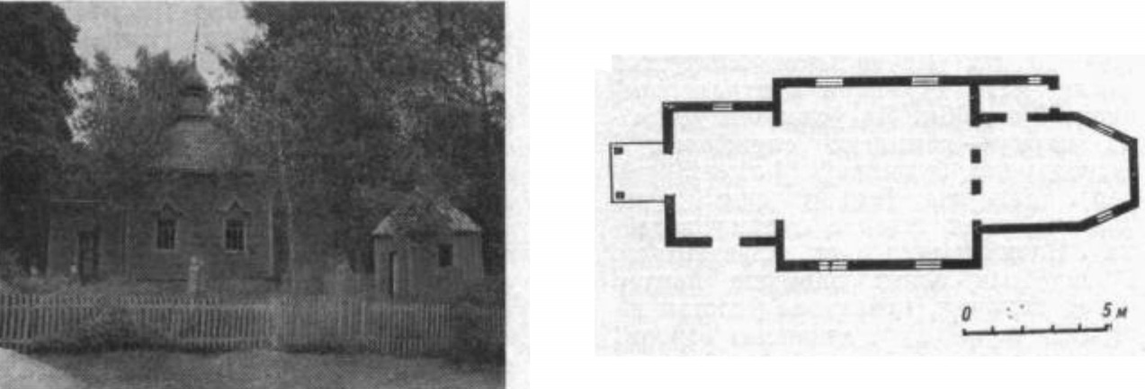
Фасад и план царквы Святога Іаана Прадцечы канца 19 стагоддзя.

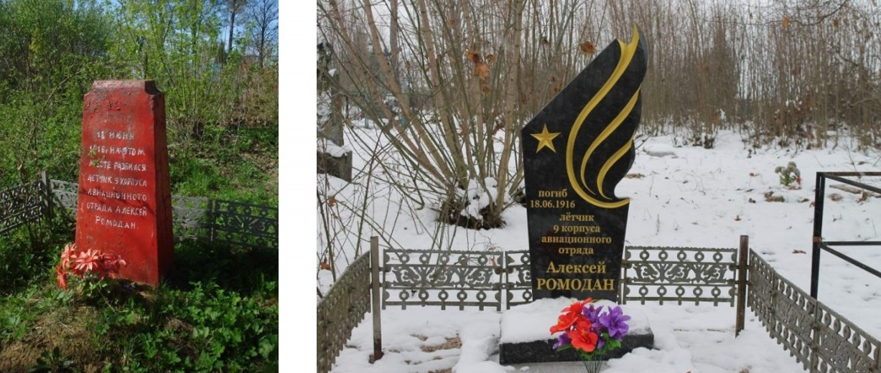
Магіла рускага лётчыка, які разбіўся ў наваколлях Тучы ў 1916г.
Стары помнік і абноўлены абеліск на Тучанскіх могілках.

Напрамак асноўных вуліц XIХ стагоддзя ў вёсцы і маёнтку Туча можна прасачыць па шматлікіх тапаграфічных картах дадзенай мясцовасці з 1837г. па 1938г. Аналізуючы дадзеныя звесткі можна сцвярджаць, што гістарычныя кірункі старых дарог адпавядаюць сучасным вуліцам Леніна, Садовая, Інтэрнацыянальная і Сіняўская.
У 1945г. у сувязі з рэканструкцыяй старога вінзавода і адкрыццём спіртзавода, многія старыя будынкі сядзібы былі падвергнуты рэканструкцыі, з'явіліся новыя будынкі і пабудовы. Асобныя гаспадарчыя пабудовы (свірны) былі перададзены саўгасу (затым калгасу) "Туча". Гаспадарка з часам паступова пашырала свае межы з узвядзеннем новых будынкаў і гаспадарчых пабудоў.
У 1939 годзе пасля ўз'яднання Заходняй Беларусі з БССР на тэрыторыі сучаснага Тучанскага сельсавета былі створаны часовыя органы ўлады. У снежні 1940 года быў арганізаваны Міжлабадскі сельскі Савет, дзейнасць якога спынялася ў сувязі з вайной. 1 сакавіка 1966 года Міжлабадскі сельскі Савет быў перайменаваны ў Тучанскі з размяшчэннем у новым будынку вёскі Туча. У гэты перыяд пачынаецца інтэнсіўнае будаўніцтва і асваенне тэрыторыі за сядзібным комплексам: па вул. Леніна ўзведзены двухпавярховыя шматкватэрныя жылыя дамы і прыватная сядзібная забудова, пазней былі пабудаваны будынак новай школы і дом культуры. З'явіліся новыя вуліцы: Гвардзейская, Юбілейная, Новая вул., Касманаўтаў, Гагарына, Набярэжная. З левага боку ракі да ўжо існуючых вуліц дабавіліся вуліцы Перамогі і Зарэчная. 28 чэрвеня 2013 года Тучанскі сельсавет быў скасаваны.
У 1979 годзе каля аўтадарогі Р-43 быў устаноўлены манумент на Брацкай магіле савецкіх воінаў са скульптурай воіна з металу вышынёй 7 м. У 1979 г. злева ад сядзібнага дома, каля дарогі (вул. Леніна) усталяваны помнік на Брацкай магіле савецкім воінам, якія загінулі ў 1944 г. ад ран у шпіталі, які знаходзіўся ў тыя гады ў сядзібным доме.
Раней у сядзібу можна было заехаць па дамбе з боку вадаёмаў на р.Тучанка, якія візуальна пашыралі паркавую прастору параўнальна невялікай сядзібы на прыпаднятай тэрасе. Тым больш што вялікі прыродны партэр быў адкрыты ў бок вадаёмаў, чым таксама дасягалася выразнасць ўспрымання будынка на фоне вады. Хаця ў наш час вызначыць гістарычныя контуры вадаёмаў вельмі праблематычна. Дадзеныя тапаграфічных карт пачынаючы з XVIII стагоддзя сведчаць аб тым, што ў той час у нізіне працякала звілістая р.Тучанка, утвараючы на сваім шляху невялікія затокі. У перыяд вясновай паводкі рака разлівалася і набывала новыя контуры. Ва ўмоўных пазначаных да карт і апісання інвентароў прыводзяцца звесткі, што зямля на гэтых месцах балоцістая («топкая»), тарфяністая і малаўраджайная. У далейшым, пасля пракладкі тракту і пры вытворчасці меліярацыйных работ, узровень ракі стаў павышацца. Была ўладкована высокая дамба па дарозе праз раку паміж в.Туча і в.Траццякі, а таксама ад сядзібы Яленскіх да вёскі Туча на левым беразе. На картах пачатку XX стагоддзя з'яўляецца невялікі вадаём з паўночна-заходняга боку дамбы (тады і была зроблена вядомая фатаграфія сядзібнага дома на фоне вады з кнігі Афтаназі (гл. старонку 13) і двума рукавамі ракі з другога боку, якія неўзабаве аб'ядноўваюцца ў адно рэчышча. У пасляваенны перыяд контуры вадаёмаў перыдычна відазмяняліся і набылі да цяперашняга часу штучна створаныя, практычна геметрычна правільныя межы. Захаваліся з тых часоў таксама два невялікія яры з заходняга ад сядзібы боку, у цяперашні час запоўненыя вадой.
Уезд у сядзібу перад партэрам раней фіксаваўся ўязной брамай з двух квадратных у плане пілонаў (часткова захаваўся адзін з іх). Дарога перасякала партэр і праз другую браму, паміж домам і старым драўляным свіранам, вяла ў гаспадарчы двор. Парк за домам у выглядзе аднаго вялікага баскета, абсаджаны ліпамі, быў хутчэй за ўсё часткай рэгулярных кампазіцый 18 стагоддзя. Фрагменты парку ўяўляюць сабой цяпер некалькі дрэваў з левага боку паміж сядзібай і драўляным свіранам. З левага боку дрэвы, якія раней тут існавалі (згодна з гістарычнымі фатаграфіямі) цалкам страчаны. За сядзібным домам, за час існавання ў ім розных арганізацый усе дрэвы былі цалкам высечаны для будаўніцтва рознага роду пабудоў (паказаны на карце 1985-1987гг.) і арганізацыі спортпляцоўкі. Згодна са старымі тапаграфічнымі картамі, тэрыторыя сядзібы Яленскіх з паўночна-заходняга боку была абмежавана доўгім ярам і за ім прасёлачнай дарогай (droga wiejska), з паўночна-ўсходняга боку ад дарогі мяжа ішла па перпендыкулярнай лініі да будынка вялікага свірна (гумна), з паўднёва-ўсходняга боку – прыбярэжнай зонай р.Тучанка. Сад, які захаваўся да цяперашняга часу, верагодна мае пазнейшае паходжанне і да сядзібы Яленскага прамога дачынення не мае.
Такім чынам, у цяперашні час на тэрыторыі комплексу былой сядзібы часткова захавалася гістарычная планіроўка, аснова якой была закладзена ў першапачатковы перыяд гісторыі Тучы, і якая атрымала далейшае развіццё ў сярэдзіне XIХ - пач. ХХ стагоддзя.
Нягледзячы на заняпад і страту асобных будынкаў, хаатычны падыход да новага будаўніцтва і іншыя негатыўныя моманты, сядзіба не страціла каштоўных якасцей, сваёй аб'ёмна-прасторавай структуры.
У працэсе работы над распрацоўкай праекта зон аховы гісторыка-культурнай каштоўнасці былі выяўлены і вывучаны картаграфічныя матэрыялы па вёсцы і маёнтку Туча, гістарычныя фатаграфіі, архіўныя і бібліяграфічныя матэрыялы, іншыя матэрыялы, якія даюць уяўленне аб гістарычным развіцці і сучасным стане тэрыторыі, на якой размешчана гісторыка-культурная каштоўнасць.
Па выніках натурных даследаванняў і візуальнага характару размяшчэння і ўспрымання гісторыка-культурнай каштоўнасці ў рэальных умовах вывучаны планіровачная і прасторавая структура тэрыторыі і асаблівасці яе гістарычнага фарміравання, устаноўлены асноўныя відавыя кропкі найлепшага візуальнага ўспрымання гісторыка-культурнай каштоўнасці, выкананы аналіз існуючага ландшафту і г.д. Папярэдне выяўлены аб'екты, якія ўяўляюць сабой пэўную гісторыка-мастацкую цікавасць, а таксама аб'екты, якія з'яўляюцца дысгарманічнымі і перашкаджаюць візуальнаму ўспрыманню гісторыка-культурнай каштоўнасці. Выканана фотафіксацыя гісторыка-культурнай каштоўнасці ў сістэме планіровачнай структуры. Устаноўлены тэрыторыя гісторыка-культурнай каштоўнасці, ахоўная зона,зона рэгулявання забудовы і зона аховы ландшафту.
Раней распрацаваным пашпартам на гісторыка-культурную каштоўнасць і дадзеным праектам зон аховы ўдакладнены тэхнічныя характарыстыкі, стан гістарычных будынкаў і збудаванняў, выканана папярэдняя графічная рэканструкцыя фасадаў. Таксама ўдакладнена гістарычнае прызначэнне гэтых пабудоў, вызначаны асноўныя страты і змяненні з моманту будаўніцтва, пазначаны папярэдне месцы страчаных гістарычных пабудоў. Праектам на тэрыторыях аховы неабходна выкананне патрабаванняў па рэжыме іх утрымання і выкарыстання, прадугледзець наступныя мерапрыемствы :
рэстаўрацыю гісторыка-культурных каштоўнасцей выконваць на падставе навукова-праектнай дакументацыі, распрацаванай у парадку, устаноўленым Кодэксам аб культуры Рэспублікі Беларусь;
забараніць новае капітальнае будаўніцтва ў непасрэднай блізкасці ад гісторыка-культурных каштоўнасцей, якое наносіць фізічную і эстэтычную шкоду гістарычнаму асяроддзю аграгарадка;
захаваць гістарычную планіровачную структуру сядзібы; прадугледзець выкарыстанне гістарычнага характару добраўпарадкавання;
захаваць элементы гістарычнага ландшафту;
прадугледзець добраўпарадкаванне прылеглай тэрыторыі з выкарыстаннем традыцыйнага тыпу агародж і гэтак далей.
Акрамя таго праектам зон аховы прадугледжаны рэкамендацыі па абмежаванні (рэгуляванні) этажнасці забудовы ў межах прылеглай тэрыторыі, гістарычных вуліц, межаў вадаёмаў ў адпаведнасці з рэжымамі рэканструкцыі і новага будаўніцтва. Новае будаўніцтва павінна быць кантраляваным. Варта сфармуляваць абавязковыя для выканання забудоўшчыкамі архітэктурна-будаўнічыя патрабаванні, якія датычацца фізічных памераў, маштабнага і прапарцыйнага ладу дамоў, прынцыпаў кампазіцыі фасадаў, тых параметраў, выкарыстанне якіх дазволіць гарманічна ўпісаць новыя будынкі ў гістарычна асяроддзе. Распрацоўка такіх патрабаванняў павінна абапірацца на даследаванне тыпалагічных і архітэктурна-мастацкіх аспектаў гістарычнай жылой забудовы.
Важным момантам з'яўляецца выяўленне і захаванне радавой забудовы пачатку ХХ ст., а таксама даваеннай забудовы да 1941 г., якая не толькі з'яўляецца неабходным фонам для помнікаў архітэктуры, забяспечваючы пэўныя ўмовы іх успрымання, але і сама часта нясе рысы своеасаблівасці, ствараючы непаўторнасць гэтага асяроддзя. Нават у тых выпадках, калі радавыя будынкі самі па сабе не ўяўляюць мастацкай цікавасці, іх неабходна захоўваць як гістарычна каштоўных прадстаўнікоў свайго часу.
Такім чынам, межы праекта зон аховы прадугледжваюць магчымасць ажыццяўлення рашэнняў па захаванні не толькі сядзібнага комплексу, але і рэгенерацыі гістарычнага акружэння, абавязковай умовай якога з'яўляецца захаванне тыпалагічнага занавання і прадугледжвае рэканструкцыю фасадаў са стылізацыяй пад адпаведны перыяд часу тых будынкаў, архітэктура якіх найбольш дысануе з навакольным асяроддзем.
Кампазіцыйным цэнтрам гістарычнай тэррыторыі аграгарадка Туча, яго галоўным планіровачным ядром быў і застаецца былы сядзібны комплекс Яленскіх. Усе прапанаваныя мерапрыемствы і рэкамендацыі дапамогуць атрымаць закончаныя візуальныя межы сядзібы, значна ажывіць прылеглую тэрыторыю, зрабіўшы яе больш прывабнай як для жыхароў, так і для гасцей.

Апорны гісторыка-архітэктурны план (зыходныя даныя)
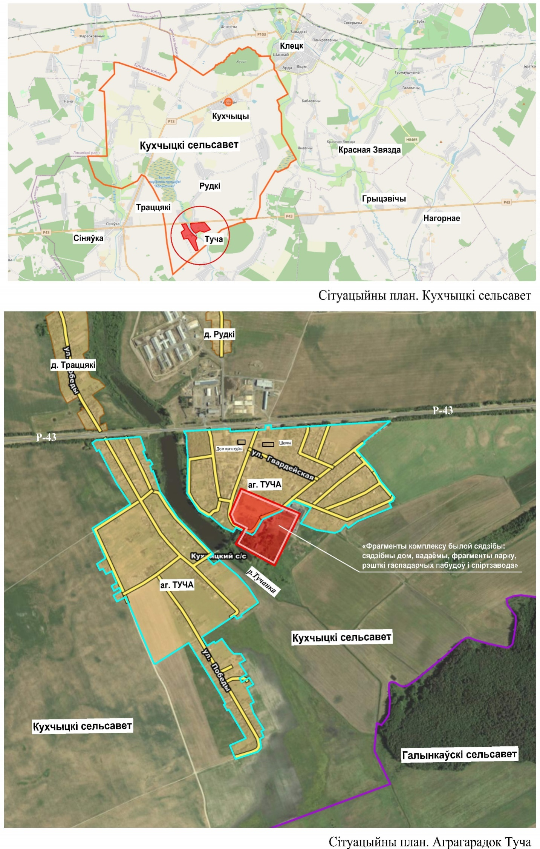
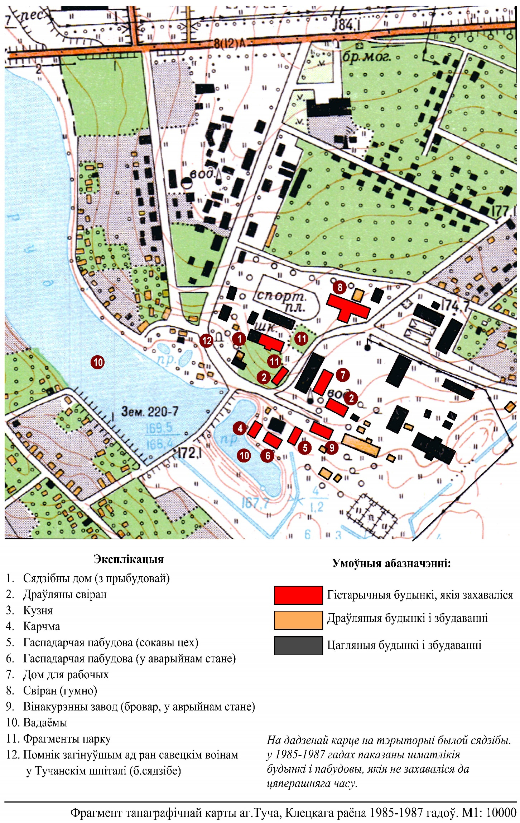
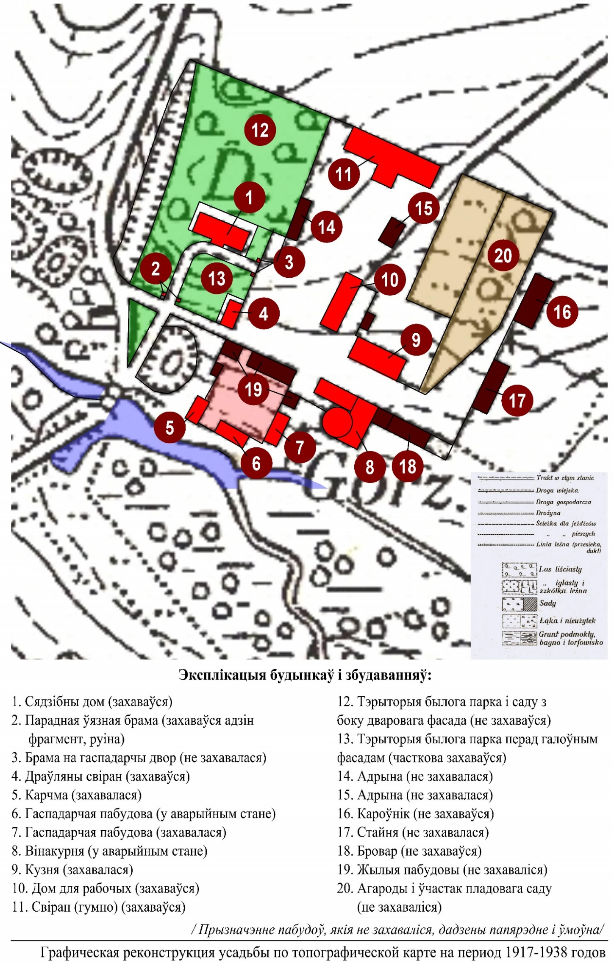
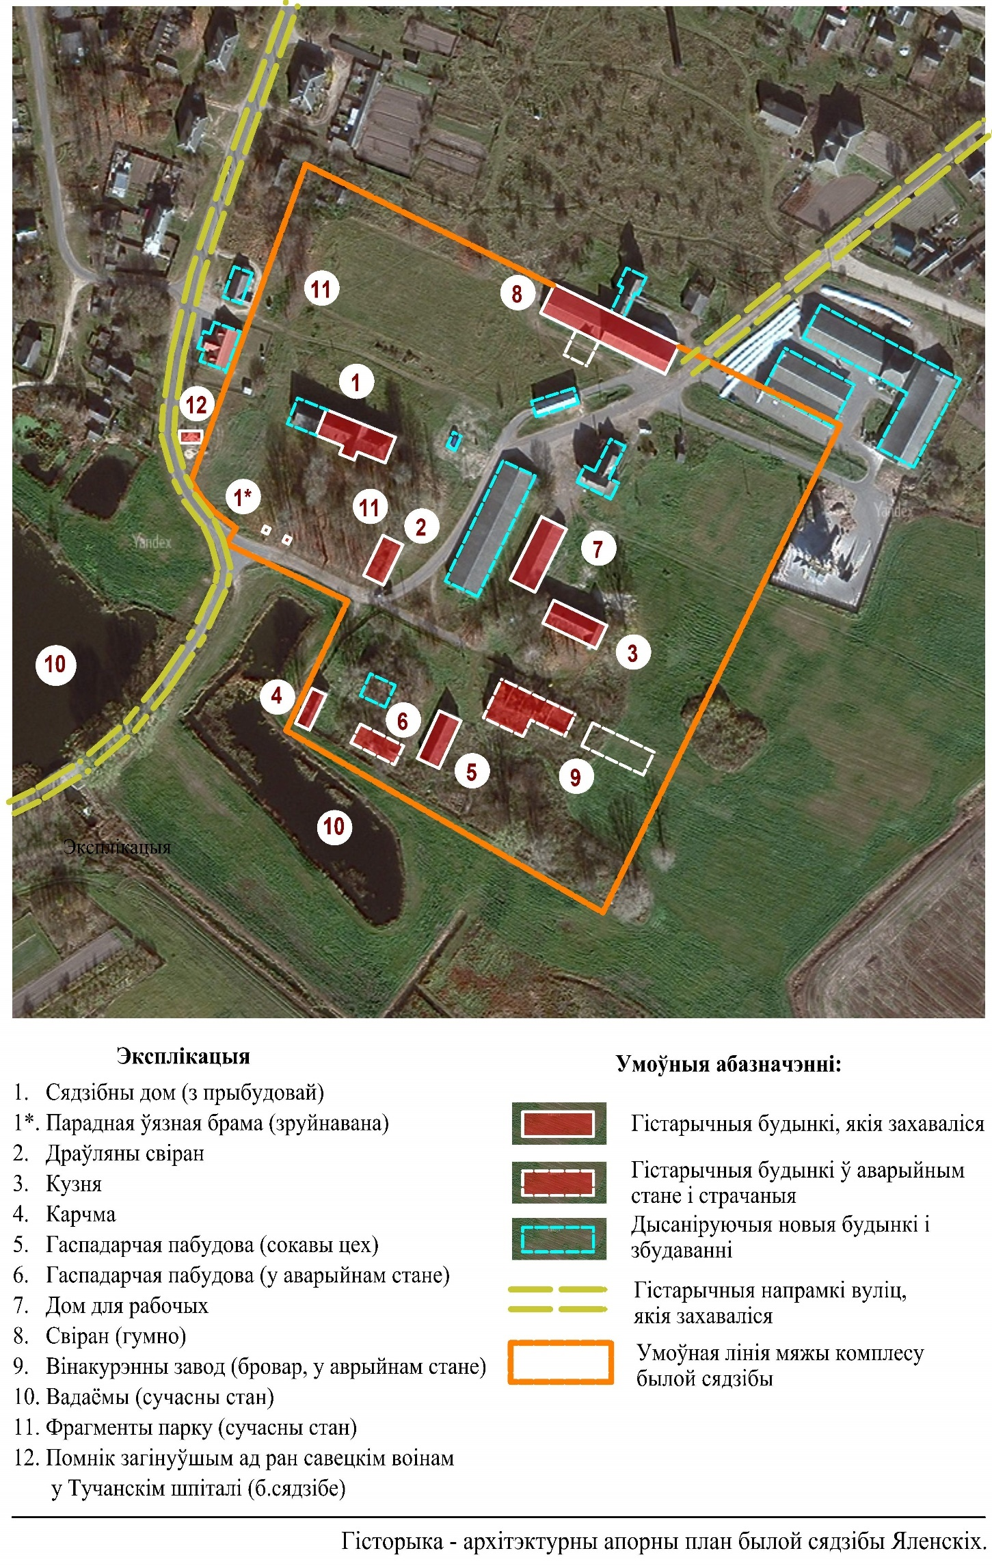
3.2. Сучасная фатаграфічная фіксацыя тэрыторыі
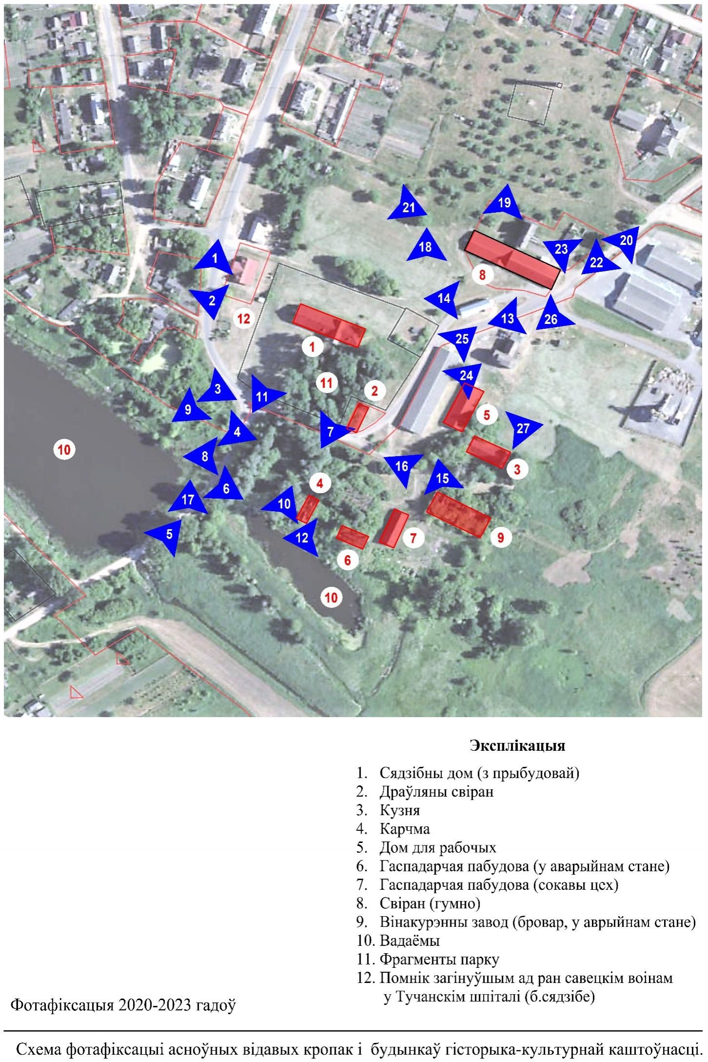

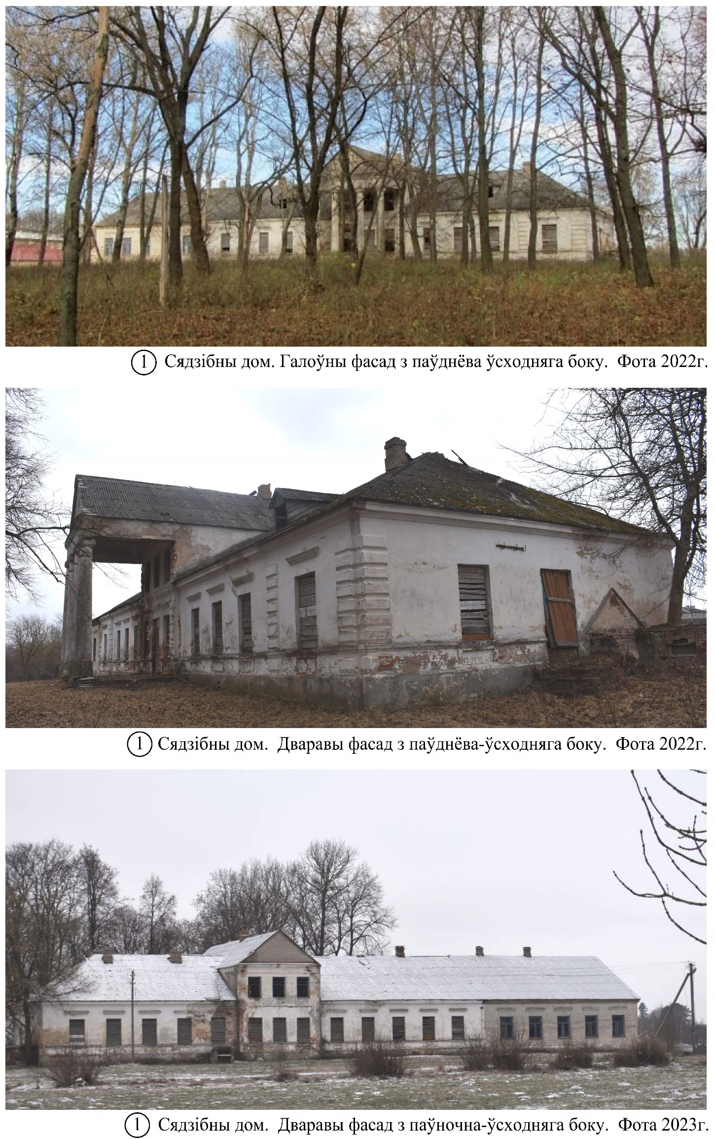
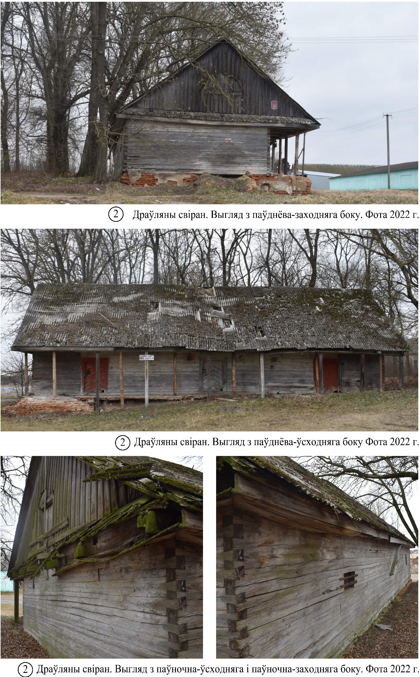
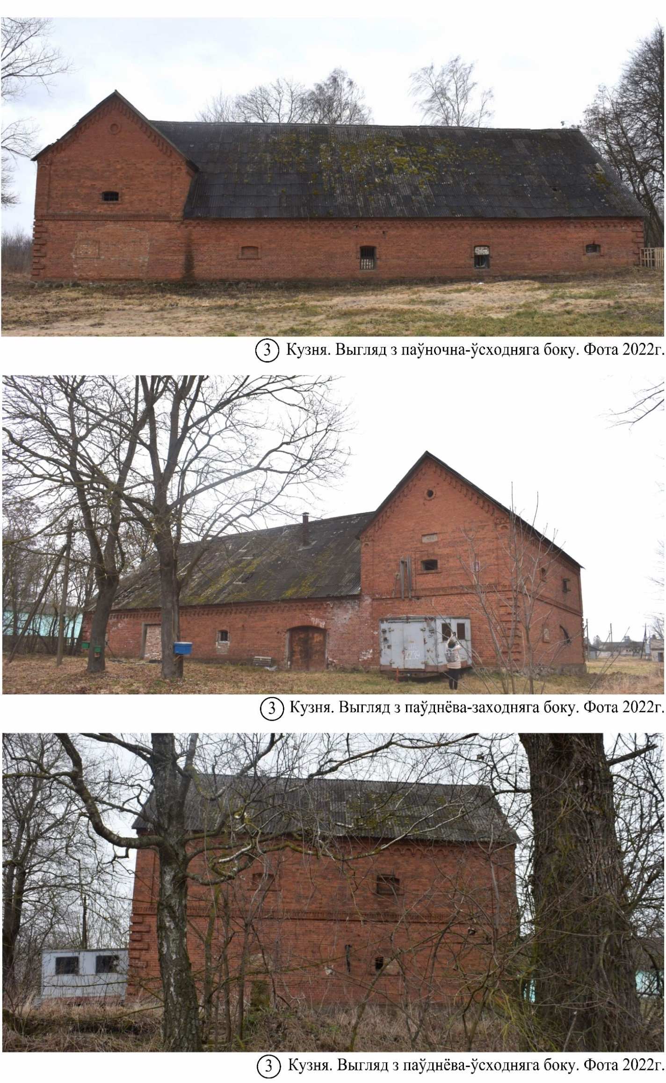
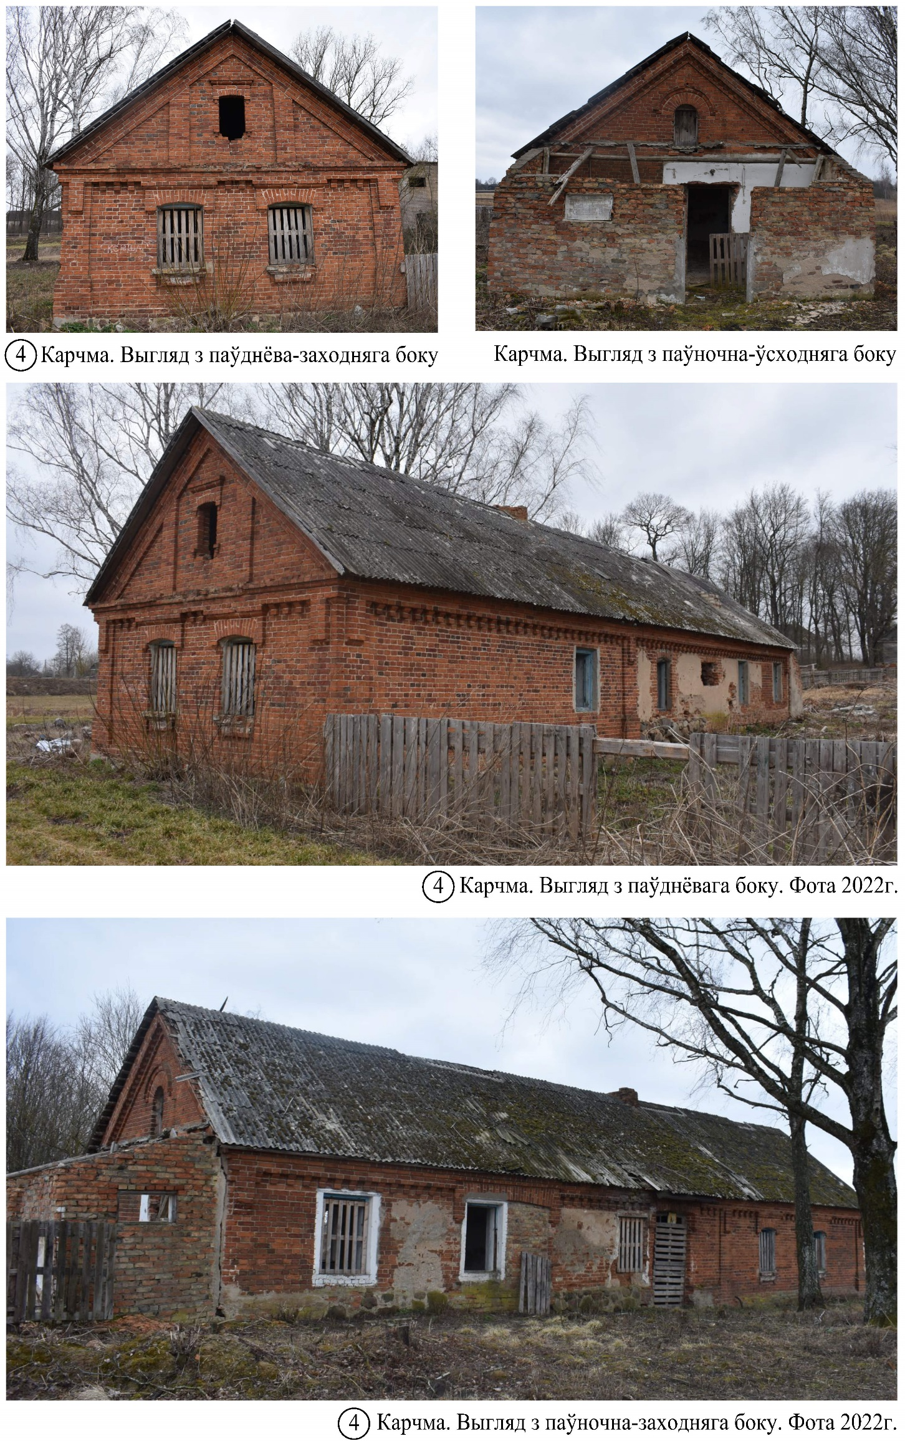
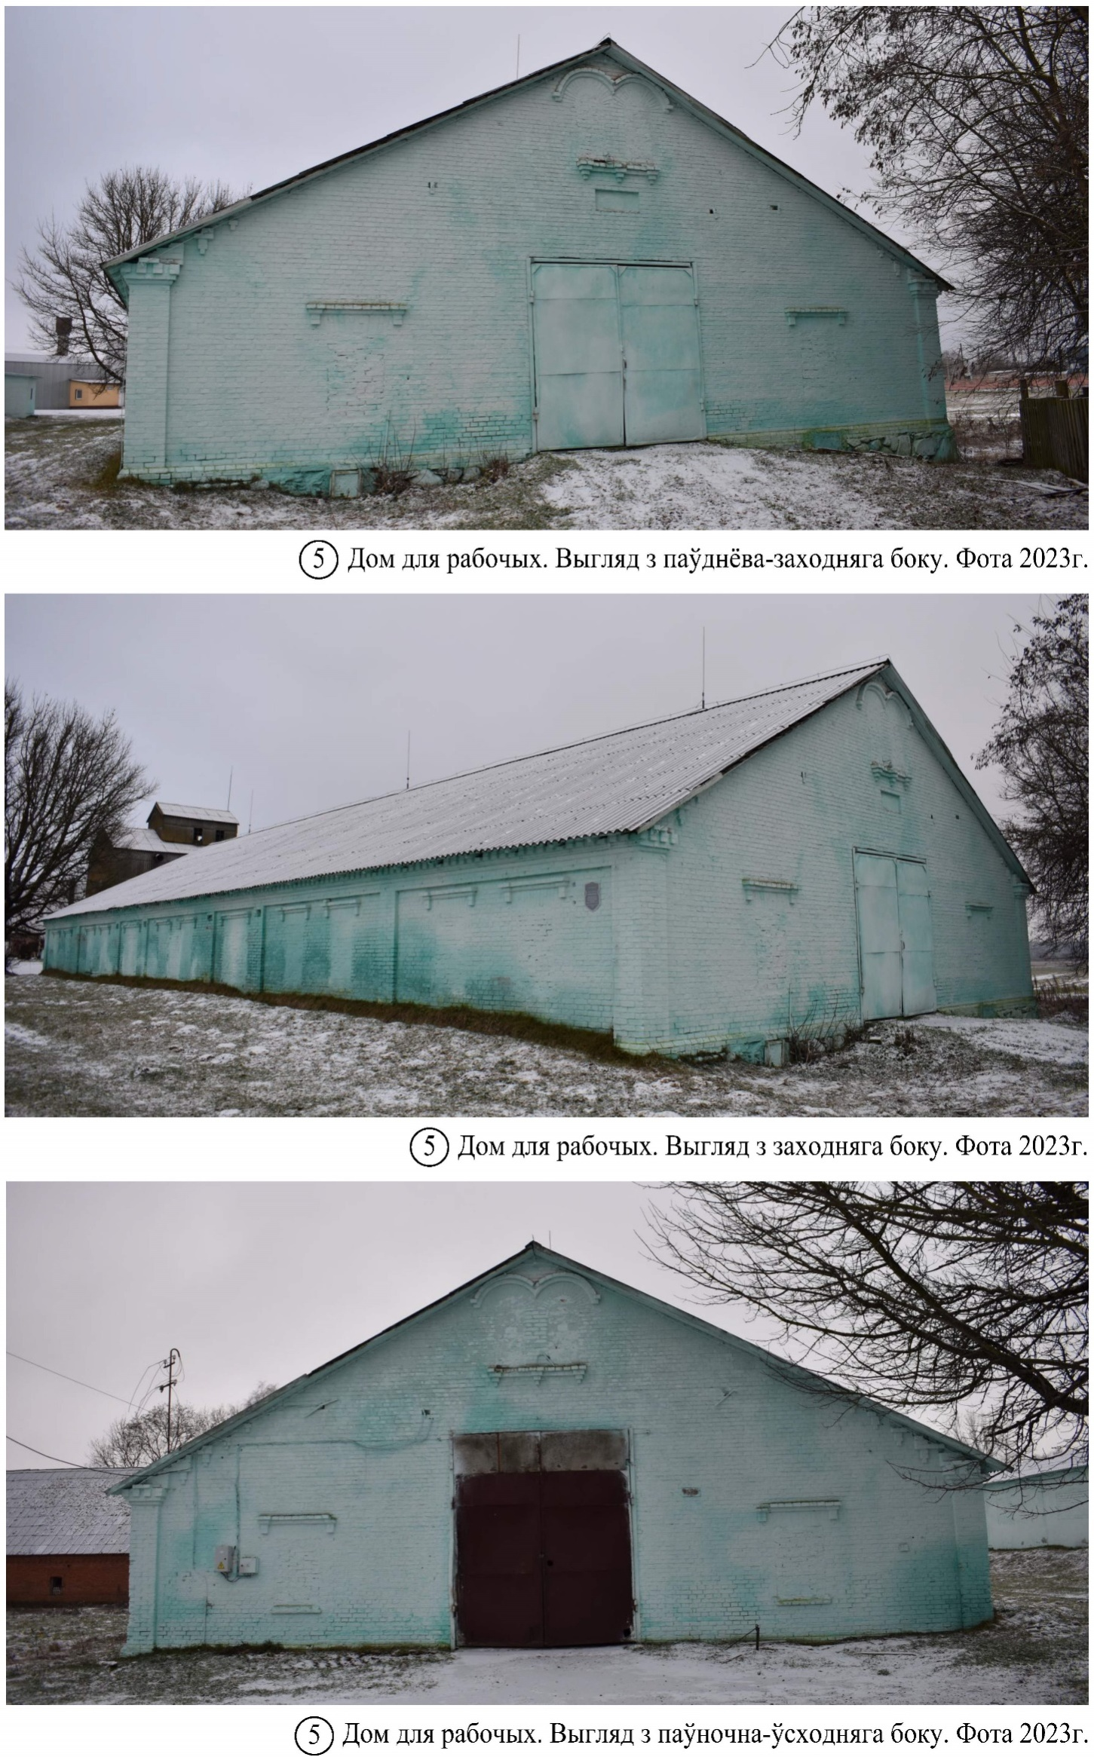
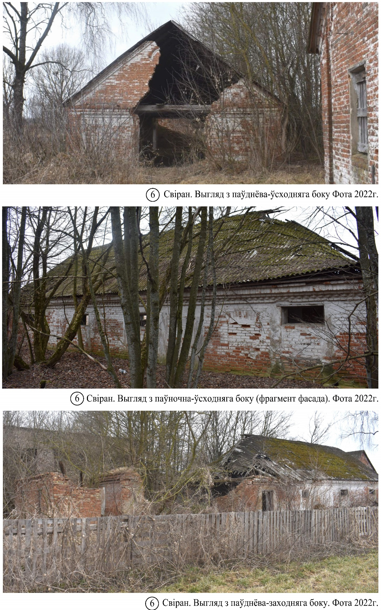
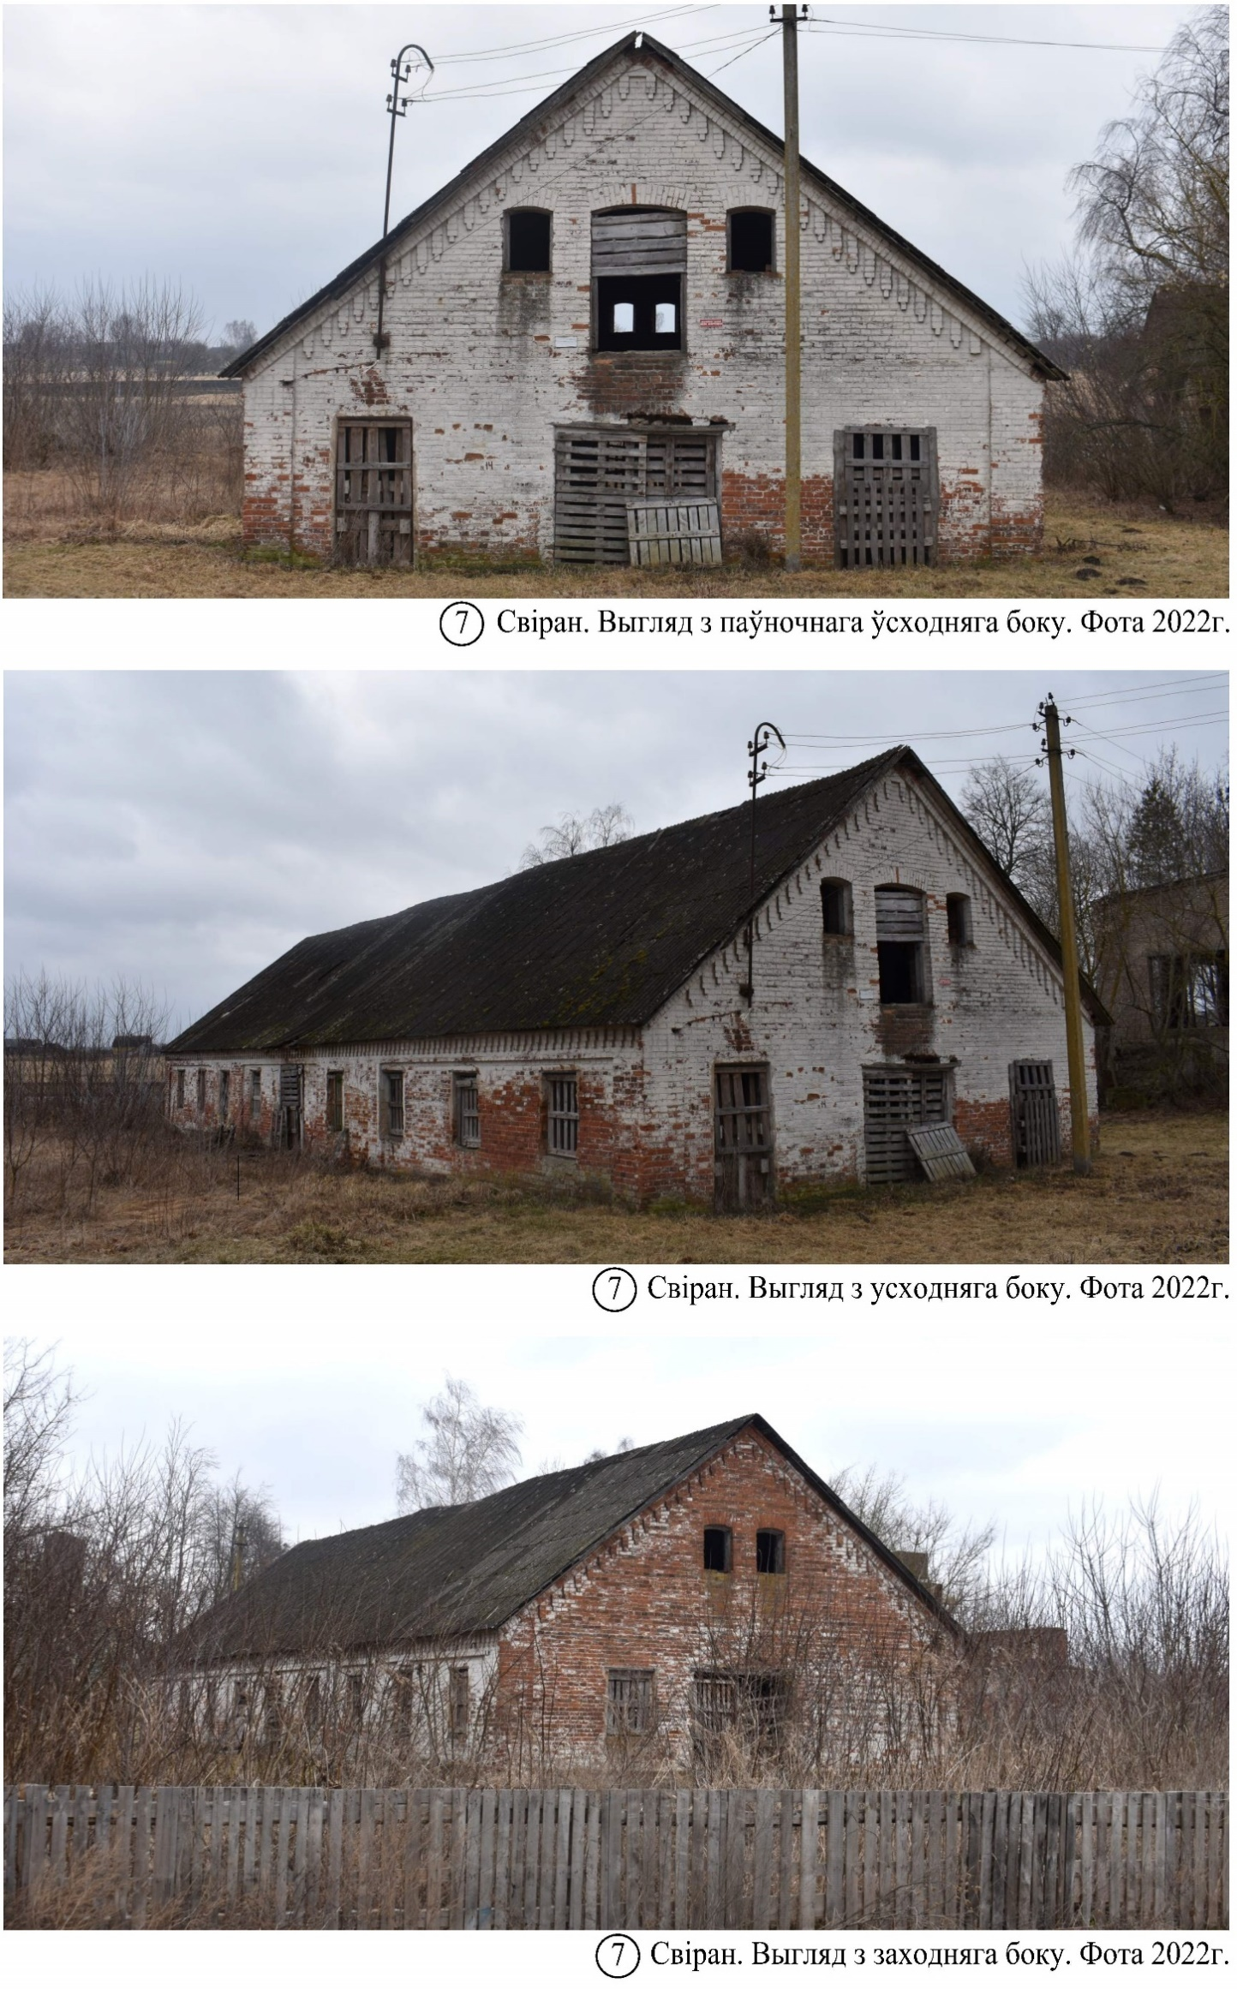
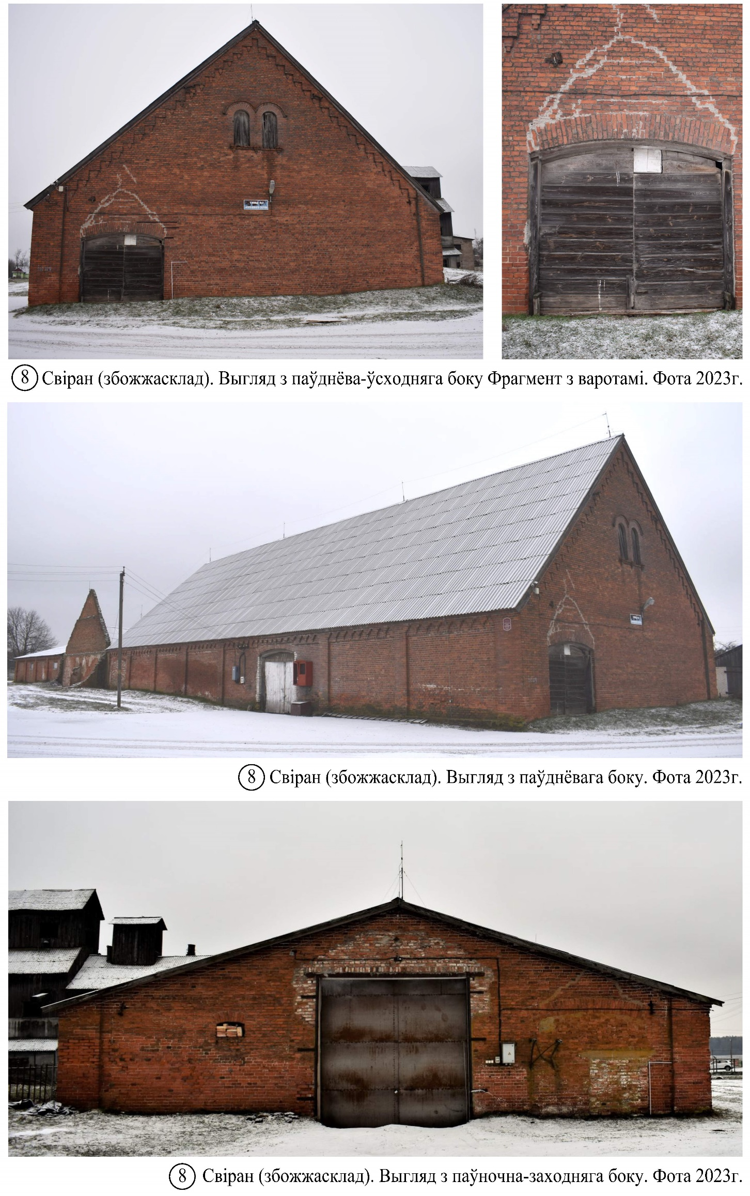
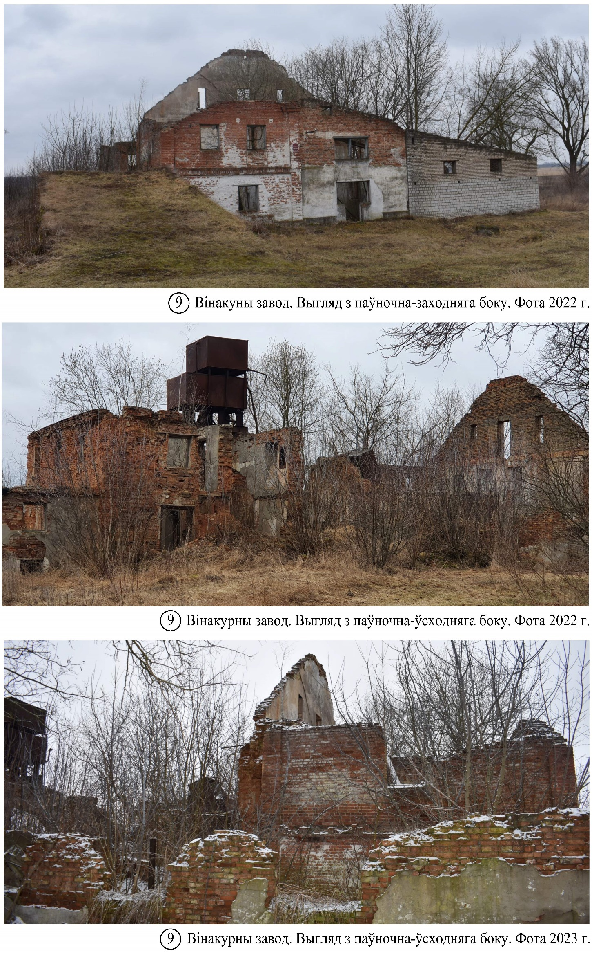
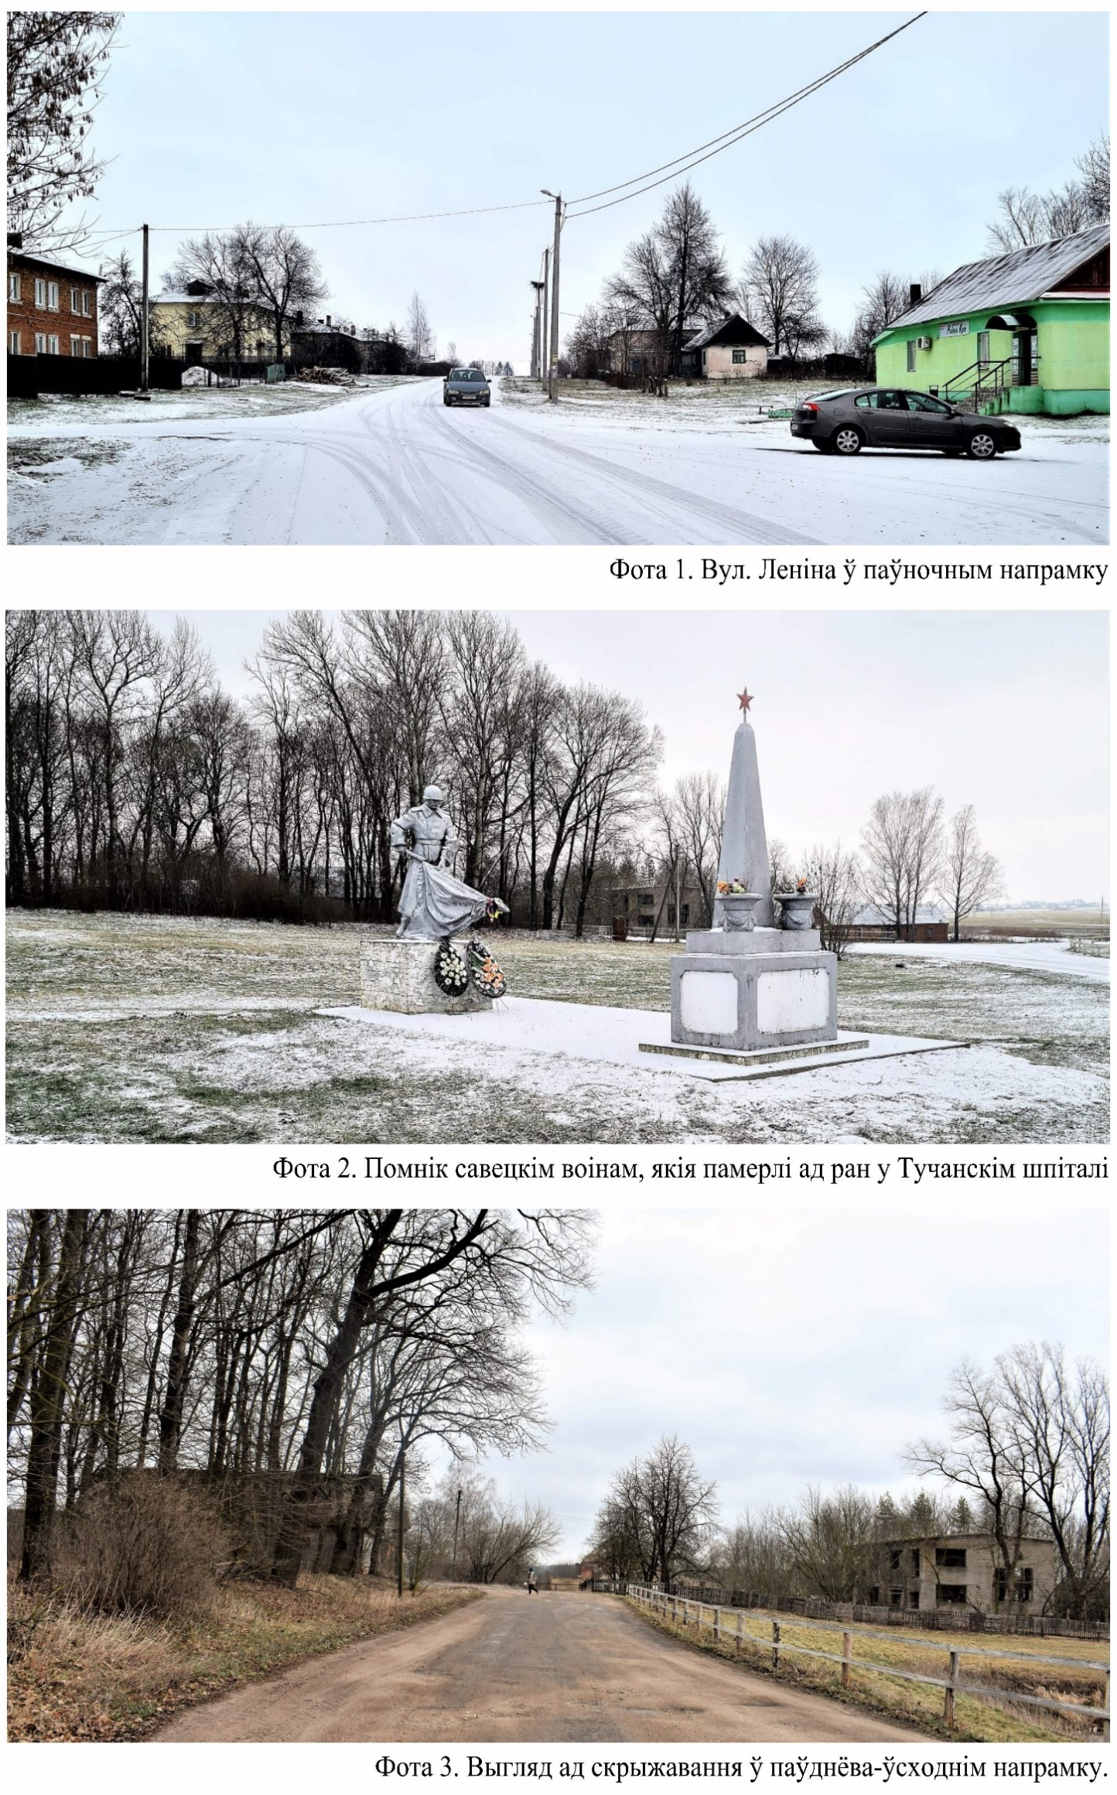
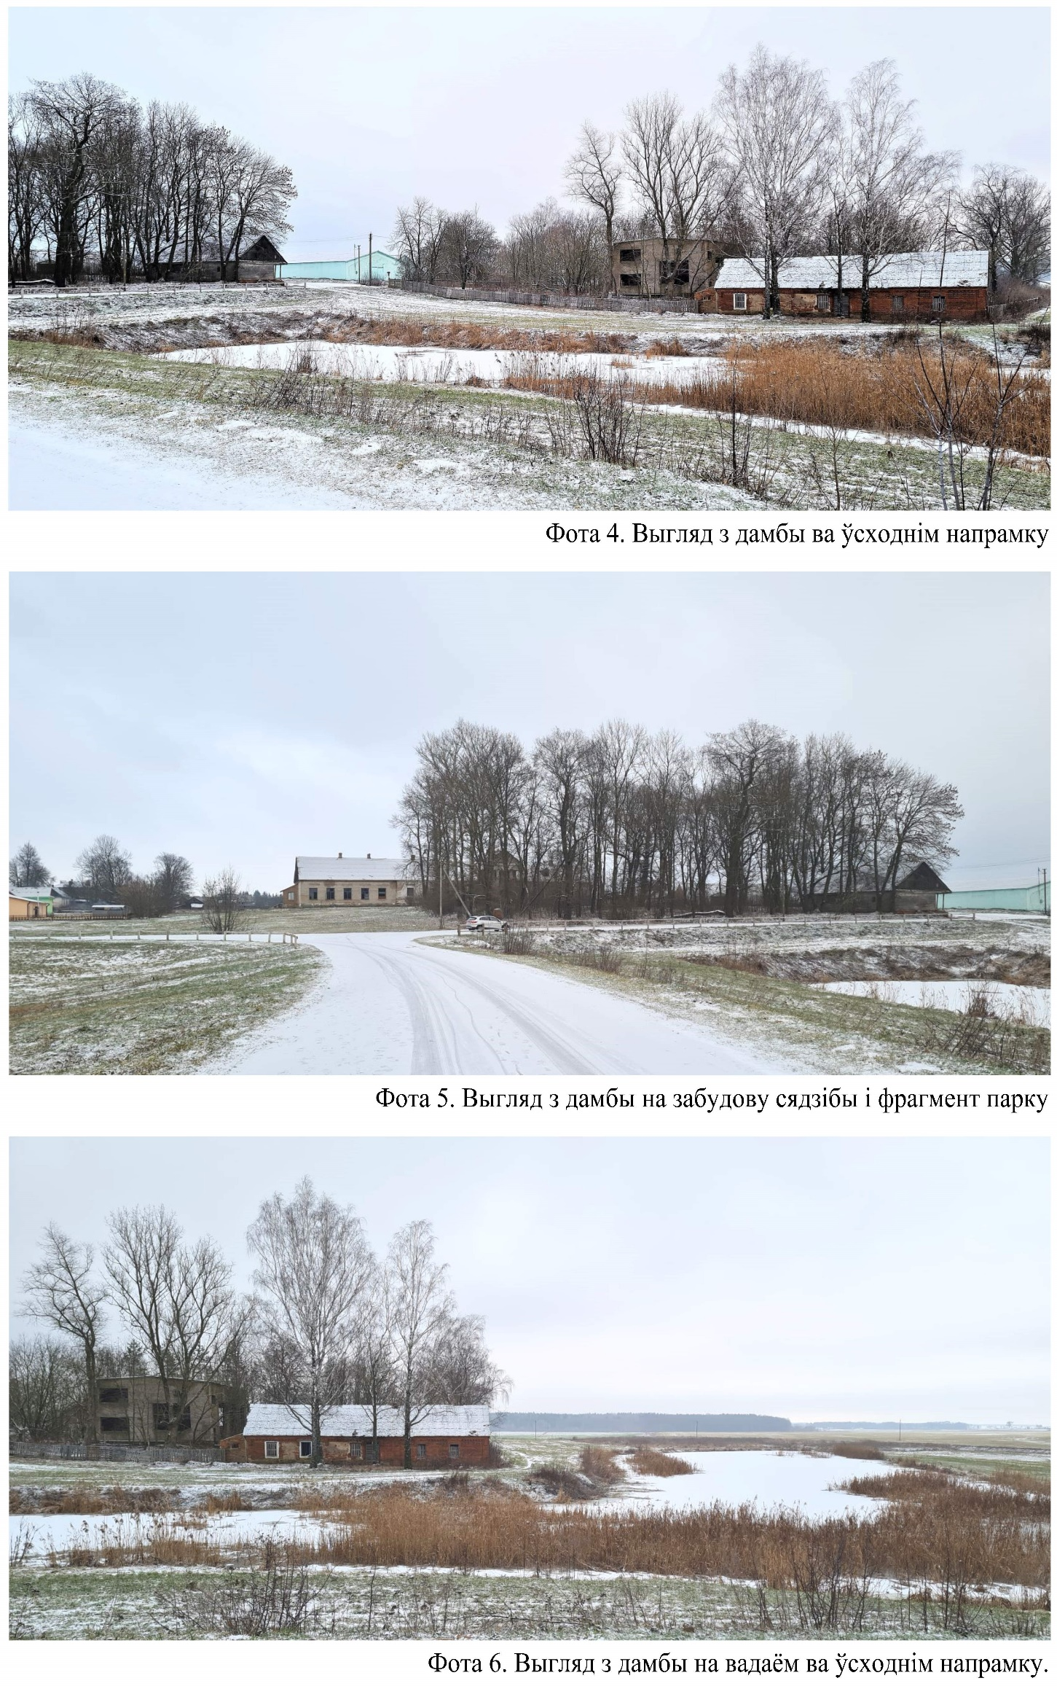
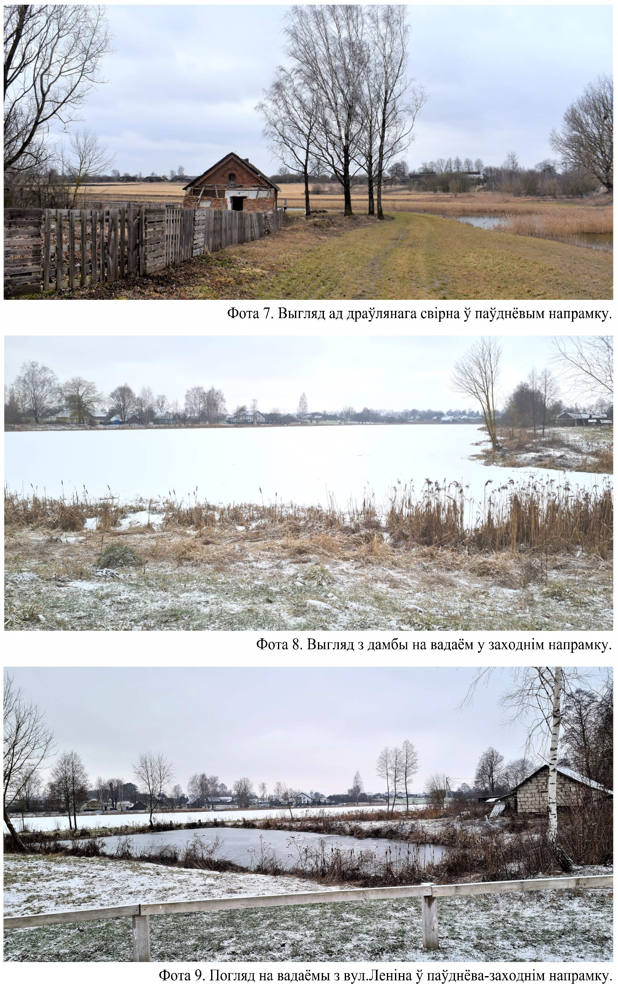
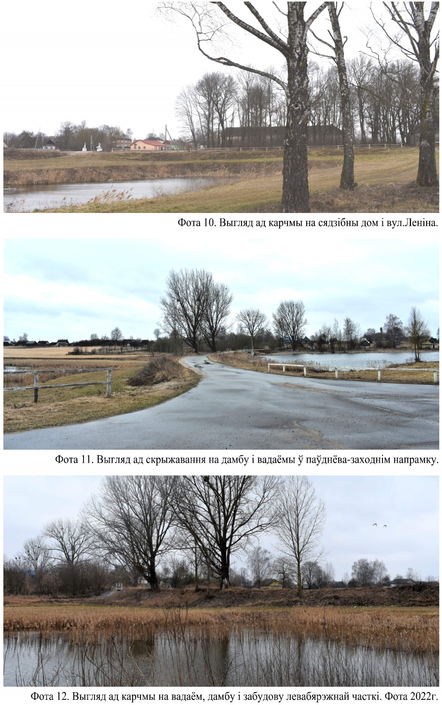
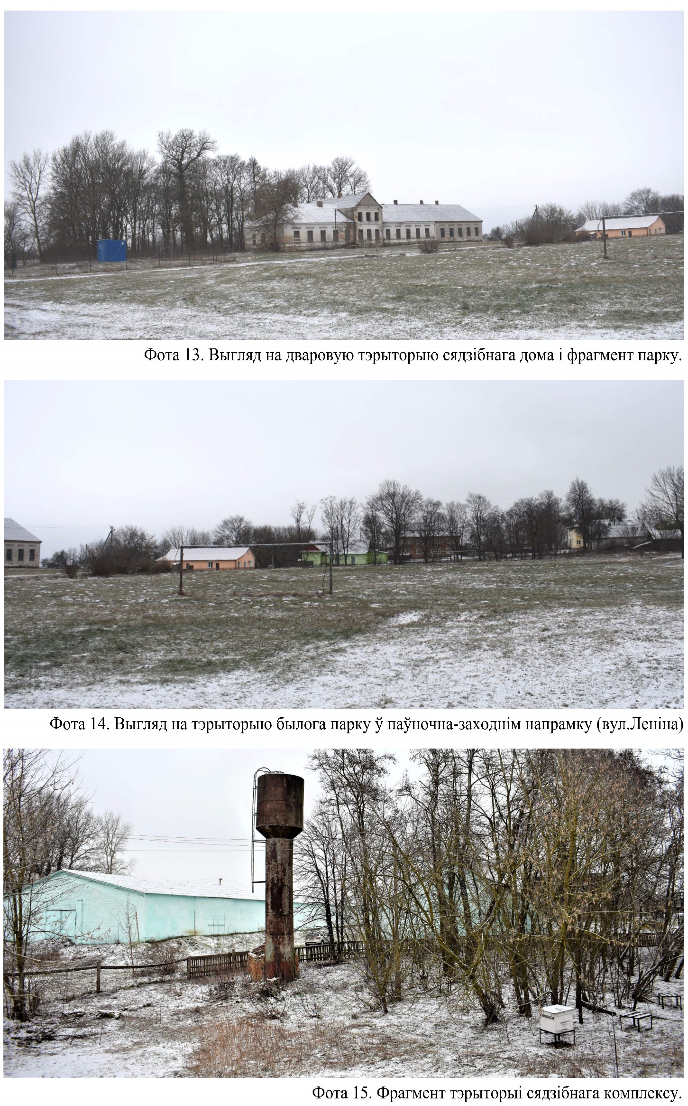
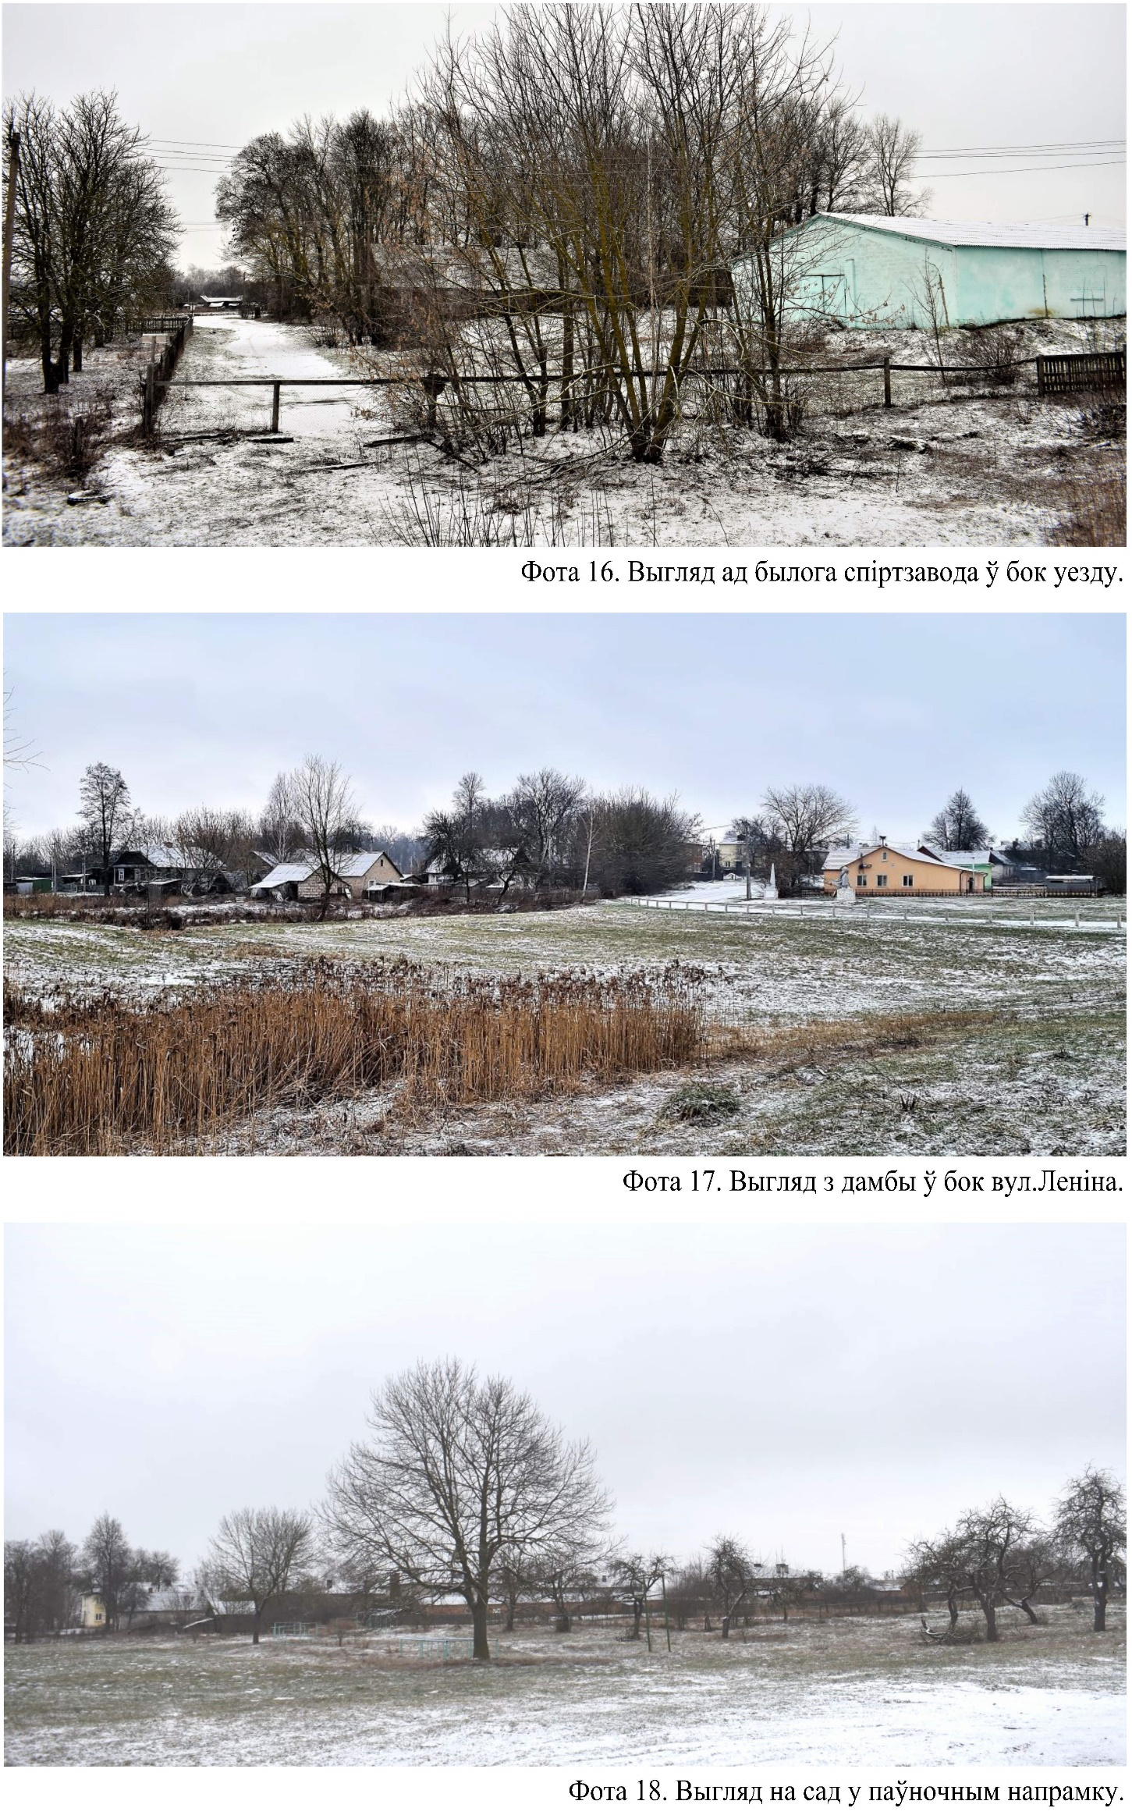
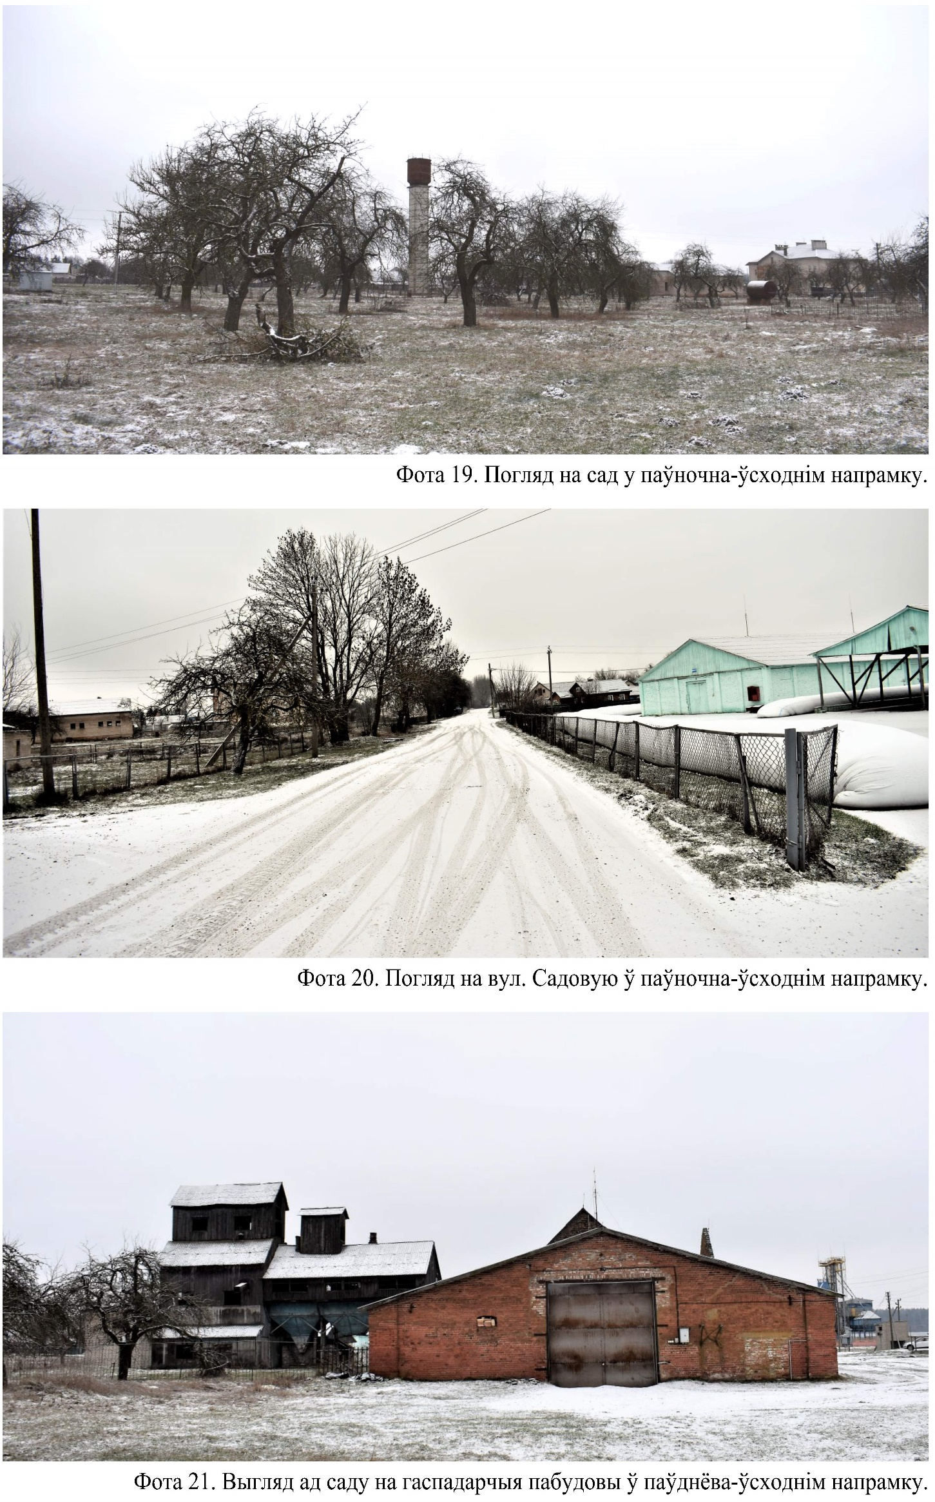
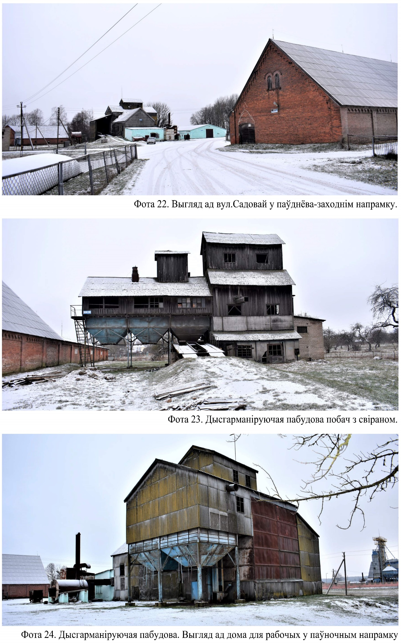
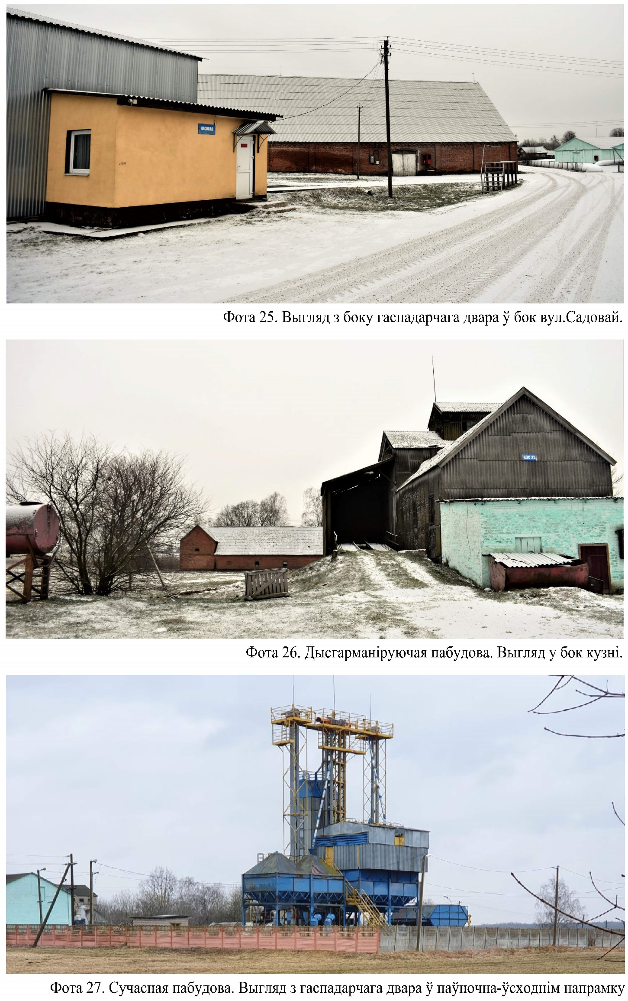
4. Праект зон аховы нерухомых матэрыяльных гісторыка-культурных каштоўнасцей

ГЛАВА 1

АГУЛЬНЫЯ ПАЛАЖЭННІ

1. Праект зон аховы нерухомых матэрыяльных гісторыка-культурных каштоўнасцей «Фрагменты комплексу былой сядзібы: сядзібны дом, вадаёмы, фрагменты парку, рэшткі гаспадарчых пабудоў і спіртзавода», апошняя чвэрць ХVІІІ – пачатак ХХ стагоддзя, Мінская вобласць, Клецкі раён, в. Туча(далей – праект зон аховы) распрацаваны на падставе пунктаў 2 і 3 артыкула 105 Кодэкса Рэспублікі Беларусь аб культуры.
2. «Фрагменты комплексу былой сядзібы: сядзібны дом, вадаёмы, фрагменты парку, рэшткі гаспадарчых пабудоў і спіртзавода», апошняя чвэрць ХVІІІ – пачатак ХХ стагоддзя, Мінская вобласць, Клецкі раён, аг. Туча з’яўляецца нерухомай матэрыяльнай гісторыка-культурнай каштоўнасцю катэгорыі «3», якая ўключана ў Дзяржаўны спіс гісторыка-культурных каштоўнасцей Рэспублікі Беларусь пад шыфрам 613Г000210, згодна з пастановай Савета Міністраў Рэспублікі Беларусь № 578 ад 14.05.2007 г.
3. Праект зон аховы распрацаваны індывідуальным прадпрымальнікам Вашкевічам А.С. па заказе агракамбіната "Туча"- філіяла ААТ "МІНСК КРЫШТАЛЬ" – кіруючай кампаніі холдынгу "МІНСК КРЫШТАЛЬ ГРУПП"
4. Праект зон аховы распрацаваны з мэтай забеспячэння захавання гісторыка-культурнай каштоўнасці і яе навакольнага асяроддзя, вызначае зоны аховы гісторыка-культурнай каштоўнасці і іх межы, рэжымы ўтрымання і выкарыстання зон аховы гісторыка-культурнай каштоўнасці.
5. Праект зон аховы распрацаваны на падставе архіўна-бібліяграфічных і натурных даследаванняў, аналізу горадабудаўнічай сітуацыі і ландшафту.
6. Праектам зон аховы ўстаноўлена тэрыторыя гісторыка-культурнай каштоўнасці і наступныя зоны аховы: ахоўная зона гісторыка-культурнай каштоўнасці (далей – ахоўная зона), зона рэгулявання забудовы гісторыка-культурнай каштоўнасці (далей – зона рэгулявання забудовы), зона аховы ландшафту гісторыка-культурнай каштоўнасці (далей – зона аховы ландшафту).
Межы зон аховы дадзены ў геаграфічнай сістэме каардынат WGS84.
Схема зон аховы нерухомай матэрыяльнай гісторыка-культурнай каштоўнасці дадаецца.

ГЛАВА 2
ТЭРЫТОРЫЯ ГІСТОРЫКА-КУЛЬТУРНАЙ КАШТОЎНАСЦІ
АХОЎНАЯ ЗОНА

7. Тэрыторыя гісторыка-культурнай каштоўнасці ўстаноўлена ў межах фрагментаў тэрыторыі гісторыка-культурнай каштоўнасці, якая захавалася, з улікам сучаснай горадабудаўнічай сітуацыі.
Тэрыторыя ахоўнай зоны супадае з тэрыторыяй гісторыка-культурнай каштоўнасці.
Плошча тэрыторыі гісторыка-культурнай каштоўнасці складае 8.2 га.
8. Мяжой тэрыторыі гісторыка-культурнай каштоўнасці і ахоўнай зоны былой сядзібы з’яўляюцца:
на поўначы – умоўная лінія, якая ідзе ад кропкі 1 на паўночны ўсход, паралельна гаспадарчай пабудове (свірну) з водступам ад яе 10.0 м да кропкі 2, далей на паўднёвы захад да кропкі 3; далейна паўднёвы ўсход да кропкі 4;
на ўсходзе – умоўная лінія,якая ідзе ад кропкі 4на паўднёвы захад да кропкі 5;
на поўдні – умоўная лінія,якая ідзе ад кропкі 5 на паўночны захад да кропкі 6 на адлегласці 5.0м ад вуглавой гаспадарчай пабудовы (карчмы), далей на паўночны ўсход да кропкі 7, з водступам ад гаспадарчай пабудовы на 5.0 м; далей на паўночны захад, уздоўж праезду, да кропкі 8;
на захадзе - умоўная лінія, якая ідзе ад кропкі 8 на паўночны ўсход да кропкі 1.
9. На тэрыторыі ахоўнай зоны забараняецца:
узвядзенне будынкаў і збудаванняў, акрамя навукова абгрунтаванага аднаўлення страчаных гістарычных аб’ектаў і гістарычнай планіроўкі, выкананага на падставе навукова-даследчых работ;
знішчэнне, прычыненне шкоды, пагаршэнне тэхнічнага стану гісторыка-культурнай каштоўнасці, а таксама навукова неабгрунтаванае змяненне (у тым ліку змяненне параметраў будынкаў, страта канструктыўных і архітэктурных асаблівасцей і элементаў) і пагаршэнне ўмоў яе ўспрымання;
рэканструкцыя і мадэрнізацыя дысгарманічных будынкаў і збудаванняў з павелічэннем іх аб’ёмна-прасторавага рашэння і без прыняцця адпаведных мер па іх нейтралізацыі ў навакольным асяроддзі;
навукова неабгрунтаваная змена ўмоў успрымання гісторыка-культурнай каштоўнасці, змяненне рэльефу і характару ландшафту;
будаўніцтва дадатковых транзітных транспартных камунікацый, акрамя рэканструкцыі мясцовых праездаў і пад’ездаў да гісторыка-культурнай каштоўнасці;
высечка дрэў (акрамя аб’ектаў расліннага свету, якія знаходзяцца ў неналежным (аварыйным) стане на падставе адпаведнага заключэння, а таксама акрамя санітарных рубак) без іх наступнага аднаўлення;
правядзенне работ па добраўпарадкаванні і азяляненні, якое пагаршае ўспрыманне аб’ёмна-прасторавых уласцівасцей і элементаў гісторыка-культурнай каштоўнасці, безуліку традыцыйных прыёмаў і матэрыялаў;
усталяванне сродкаў вонкавай рэкламы, якія ствараюць перашкоды для візуальнага ўспрымання аб’ёмна-прасторавых уласцівасцей гісторыка-культурных каштоўнасцей;
будаўніцтва наземных інжынерных камунікацый і збудаванняў, акрамя элементаў вонкавага асвятлення;
уладкаванне вонкавага асвятлення, якое пагаршае ўмовы ўспрымання гісторыка-культурнай каштоўнасці;
размяшчэнне прамысловых прадпрыемстваў, транспартна-складскіх і іншых будынкаў, якія павялічваюць грузавыя патокі, забруджваюць паветраны басейн,з’яўляюцца выбухова- і пажаранебяспечнымі;
ажыццяўленне гаспадарчай дзейнасці, якая шкодзіць гісторыка-культурным каштоўнасцям, альбо скажае ўспрыманне гістарычнага характара тэрыторыі і ландшафта;
правядзенне земляных работ без правядзення археалагічных даследаванняў па выяўленні археалагічных аб’ектаў і артэфактаў у адпаведнасці з артыкуламі 129 і 130 Кодэкса Рэспублікі Беларусь аб культуры.

ГЛАВА 3
ЗОНА РЭГУЛЯВАННЯ ЗАБУДОВЫ

10. Зона рэгулявання забудовы вызначана зыходзячы з умоў бачнасці гісторыка-культурных каштоўнасцей з улікам тэрыторыі з гістарычнай планіровачнай і аб’ёмна-прасторавай структурай, сучаснай горадабудаўнічай сітуацыі, а таксама з мэтай неабходнасці рэгламентавання маштабу новага будаўніцтва і рэканструкцыі забудовы на тэрыторыях, якія прылягаюць да гісторыка-культурных каштоўнасцей.

Зона рэгулявання забудовы складаецца з двух участкаў.
11. Плошча першага ўчастка зоны рэгулявання забудовы складае 15,5 га.
Мяжой першага ўчастка тэрыторыі зоны рэгулявання забудовы з’яўляюцца:
на поўдні і захадзе – умоўная лінія, якая ідзе ад кропкі 9 на паўночны захад па лініі сумежнага землекарыстання да кропкі 10; далей на поўдзеньпа мяжы зямельных участкаў прыватнай забудовы да кропкі 11;далей на захад па мяжы зямельнага ўчастка прыватнай забудовы да кропкі 12; далей уздоўж праезнай часткі вул. Набярэжнай да кропкі 13;
на поўначы - умоўная лінія, якая ідзе ад кропкі 13 на ўсход, часткова па мяжы прыватнай забудовы і зялёнага масіву праз кропку 14 да кропкі 15; далей на паўднёвы ўсход па мяжы зямельных участкаў прыватнай забудовы да кропкі 16; далей уздоўж праезнай часткі вул. Леніна на паўночны ўсход да кропкі 17; далей на паўднёвы ўсход уздоўж праезнай часткі вул. Гвардзейскай да кропкі 18;
на ўсходзе - умоўная лінія, якая ідзе ад кропкі 18 на паўднёвы захад, часткова ўздоўж праезнай часткі вул. Садовай да кропкі 19; далей на паўднёвы ўсход уздоўж мяжы прыватнай забудовы да кропкі 20; далей уздоўж праезнай часткі вул. Касманаўтаўпраз вул.Лясную да кропкі 21; далей на паўднёвы захад часткова па граніцы зямельнага ўчастка для вядзення таварнай сельскай гаспадаркі да кропкі 22; далей на паўночны захад да кропкі 23.
12. Плошча другога ўчастка зоны рэгулявання забудовы складае 13,5га.
Мяжой другога ўчастка тэрыторыі зоны рэгулявання забудовы з’яўляюцца:
на поўдні – умоўная лінія, якая ідзе ад кропкі 34 на паўднёвы захад уздоўж граніцы зямельнага ўчастка для вядзення таварнай сельскай гаспадаркі да кропкі 35;
на захадзе -умоўная лінія, якая ідзе ад кропкі 35 на паўночны захад уздоўж праезнай часткі вул. Інтэрнацыянальнай да кропкі 36; далей на паўночны ўсход уздоўж вул. Сіняўскай да кропкі 37; далей на паўночны захад уздоўж праезнай часткі вул. Зарэчнай да кропкі 38;
на поўначы - умоўная лінія, якая ідзе ад кропкі 38на ўсход па мяжы зямельнага ўчастка для размяшчэння аб'ектаў аўтамабільнага транспарту да кропкі 39;
на ўсходзе - умоўная лінія, якая ідзе ад кропкі 39 на паўднёвы ўсходпа мяжы зямельнага ўчастка для вядзення таварнай сельскай гаспадаркі да кропкі 34.
13. На тэрыторыі зоны рэгулявання забудовы забараняецца:
узвядзенне новых будынкаў і збудаванняў вышэй за 7.0 метраў ад узроўню глебы да ўзроўню вільчака даху па левабярэжнай лініі ракі Тучанка і ўздоўж вул.Зарэчнайна тэрыторыі другога ўчастка зоны рэгулявання забудовы ад кропкі 33 да кропкі 34;
на астатняй тэрыторыі першага і другога ўчастка рэгулявання забудовы узвядзенне новых будынкаў і збудаванняў вышэй за 10 метраў ад узроўню глебы да ўзроўню вільчака даху, акрамя навукова абгрунтаванага аднаўлення страчаных гістарычных аб’ектаў,без уліку характару гістарычнай забудовы, працягласці і маштабнасці будынкаў, выкарыстанні будаўнічых матэріялаў, колераваму рашэнню фасадаў, выкананага на падставе навукова-даследчых работ;
размяшчэнне прамысловых прадпрыемстваў, транспартна-складскіх і іншых збудаванняў, якія павялічваюць грузавыя патокі, забруджваюць паветраны і водны басейны, выбухова- і пажаранебяспечныя;
усталяванне з боку вуліц агароджы светапразрыстасцю меней за 50 %, вышынёй больш за 1,5 м і без выкарыстання традыцыйных формаў, матэрыялаў і колераў.

ГЛАВА 4

ЗОНА АХОВЫ ЛАНДШАФТУ

14. Зона аховы ландшафту ўстаноўлена ў межах прыроднага ландшафту прыбрэжнай тэрыторыі р.Тучанка з вадаёмамі, якая непасрэдна прылягае да ахоўнай зоны гісторыка-культурнай каштоўносці і зоны рэгулявання забудовы, а таксама тэрыторыі пладовага саду, якая непасрэдна прылягае да ахоўнай зоны гісторыка-культурнай каштоўносці.
Зона аховы ландшафту вызначана з мэтай захавання гістрычнага асяроддзя і прыродных панарам наваколля, візуальна звязаных з гісторыка-культурнай каштоўнасцю, і стварэння неабходных умоў для ўспрымання гісторыка-культурнай каштоўнасці.
Зона аховы ландшафту складаецца з двух участкаў.
11. Плошча першага ўчастка зоны аховы ландшафту складае 3.5 га.
Зона першага ўчастка аховы ландшафту ўключае тэрыторыю пладовага сада, якая прымыкае да ахоўнай зоны сядзібнага комплексу.
Мяжой першага ўчастка тэрыторыі зоны аховы ландшафту з’яўляюцца:
на ўсходзе - умоўная лінія, якая ідзе ад кропкі 24 на паўночны ўсход уздоўж праезнай часткі вул.Садовай да кропкі 25; далей на паўночны захад да кропкі 26; далей па мяжы зямельнага ўчастка для размяшчэння аб'ектаў шматкватэрнай жылой забудовы да кропкі 27;
на поўначы- умоўная лінія, якая ідзе ад кропкі 27 на паўночны захад па мяжы зямельных участкаў прыватнай забудовы да кропкі 28;
на захадзе - умоўная лінія, якая ідзе ад кропкі 28 на паўднёвы захад па мяжы зямельнага ўчастка для размяшчэння аб'ектаў шматкватэрнай жылой забудовы да кропкі 29; далей на паўночны захад да кропкі 30; далей на паўднёвы захад па мяжы зямельнага ўчастка для размяшчэння аб'ектаў шматкватэрнай жылой забудовы да кропкі 31;
на поўдні - умоўная лінія, якая ідзе ад кропкі 28 на паўднёвы ўсход да кропкі 24 і супадае з мяжой ахоўнай зоны.
У зону першага ўчастка аховы ландшафту ўваходзіць абгароджаная тэрыторыя плошчай 0.09 га для абслугоўвання артэзіянскай свідравіны №34169/80 з воданапорнай вежай.
11. Плошча другога ўчастка зоны аховы ландшафту складае 23.6 га.
Зона другога ўчастка аховы ландшафту ўключае тэрыторыі, якія непасрэдна прылягаюць да поймы р. Тучанка і створаных на ёй вадаёмаў, ўключаюць поймавую частку р. Тучанка, у тым ліку сажалкі, якія захаваліся, дамбу з плацінай і зялёны масіў у паўночнай частцы аг.Туча.
Мяжой другога ўчастка тэрыторыі зоны аховы ландшафту з’яўляюцца:
на поўначы – умоўная лінія, якая ідзе ад кропкі 32 на захадпа мяжы зямельнага ўчастка для размяшчэння аб'ектаў аўтамабільнага транспарту (дарогі Р-43) да кропкі 33;
на захадзе - умоўная лінія, якая ідзе ад кропкі 33 на поўдзень да кропкі 39; далей па мяжы зямельнага ўчастка для вядзення таварнай сельскай гаспадаркі да кропкі 34, якая супадае з мяжой другога ўчастка зоны рэгулявання забудовы;
на ўсходзе – умоўная лінія, якая ідзе ад кропкі 34 на паўночны ўсход да кропкі 22; далей на паўночны захад да кропкі 23; далей па лініі, якая супадае з мяжой ахоўнай зоны праз кропкі 5,6,7,8 да кропкі 9; далей па лініі, якая супадае з мяжой першага ўчастка зоны рэгулявання забудовы праз кропкі 10,11,12,13 да кропкі 14; далей на паўночны захад уздоўж праезная часткі вул. Набярэжная да кропкі 32.
16. На тэрыторыі зоны аховы ландшафту забараняецца:
узвядзенне будынкаў і збудаванняў, акрамя пракладкі неабходных падземных інжынерных камунікацый і часовых будынкаў і збудаванняў рэкрыацыйнага прызначэння з выкарыстаннем недысануючых, уласцівых навакольнаму ассяродзю, прыродных матэрыялаў;
ажыццяўленне дзейнасці, якая прыводзіць да змены характару гістарычнага ландшафту, акрамя аднаўлення гістарычна існаваўшых элементаў рэльефа прыроднага і антрапагеннага паходжання, выяўленых на падставе навукова-даследчых работ;
высечка дрэў, акрамя аб’ектаў расліннага свету, якія знаходзяцца ў неналежным (аварыйным) стане на падставе адпаведнага заключэння, і санітарных рубак, а таксама акрамя работ па ачыстцы берагоў і дна вадаёмаў ад расліннасці, забалочанасці і аднаўлення закінутых сажалак, умацаванні схілаў і іншых аналагічных работ
будаўніцтва дадатковых транзітных транспартных камунікацый, акрамя рэканструкцыі існуючых мясцовых праездаў і дарог,правядзенні рамонтна-аднаўленчых работ на дамбе, плаціне і яе элементах;
ажыццяўленне гаспадарчай дзейнасці, якая шкодзіць гісторыка-культурным каштоўнасцям, або скажае ўспрыманне гістарычнага характара тэрыторыі і ландшафта.

